**INTRODUCTION GÉNÉRALE**

Le monde a connu de vastes changements au cours des dernières décennies en raison des progrès de la technologie numérique. La digitalisation et le développement d'applications ont eu un impact considérable sur la société d'aujourd'hui, révolutionnant la façon dont les gens communiquent, travaillent et interagissent les uns avec les autres. Ils nous donnent accès aux données et aux informations de n'importe où dans le monde en temps réel. De plus, la digitalisation et le développement d'applications permettent, de façon plus efficace et plus rentable, de faire des affaires, ce qui a entraîné une augmentation de la productivité et de la rentabilité. On peut citer les cas d’Amazon et Aliexpress, leaders sur le marché de la vente en ligne dans le monde, qui ont vu leurs chiffres d'affaires exploser ces dernières années. Ils offrent des opportunités aux entrepreneurs de créer leurs propres entreprises et d'atteindre de nouveaux marchés, ainsi que de créer de nouveaux emplois. Les réseaux sociaux comme Tiktok, Meta, Snapchat en sont les parfaits exemples. En outre, ils ont donné lieu à la création d'applications innovantes qui nous permettent de nous connecter avec les gens indépendamment des frontières géographiques et des fuseaux horaires.

Par ailleurs, selon l’UNESCO, la population gabonaise est estimée à 2.279.000 habitants (recensement 2022). Dans un rapport de l’agence digitale SODEPSI, le nombre d’internautes au Gabon a augmenté de 36.000 au début de l’année 2020 soit une augmentation de 2,6%. Les internautes gabonais sont désormais au nombre de 1.360.000. Avec la progression rapide de la libéralisation de l'internet, Ookla Speedtest Global Index indique que le Gabon a grimpé de 18 places dans le classement mondial des vitesses moyennes de téléchargement sur Internet fixe en juin 2022. Le pays se classe 89eme sur 182 pays dans le monde et 2eme en Afrique, avec une vitesse de téléchargement moyenne de 38,57 Mbps. Les classements Speedtest Global Index sont basés sur les vitesses de téléchargement moyennes, qui reflètent le mieux les vitesses que les utilisateurs sont susceptibles d'atteindre sur le marché. Cet indicateur nous informe que le pays dispose d’un réseau haut débit à fibre optique. Le Gabon gagnerait à associer le développement d’applications et la digitalisation à ce potentiel.

Notre projet requiert ces ressources pour répondre au besoin en aide psychologique dans notre pays. En effet, l’Organisation Mondiale de la Santé OMS estime que l’on compte un décès par suicide toutes les quarante secondes dans le monde. Ceci témoigne de la détresse psychologique dont souffrent ces personnes car Le suicide est parfois le dernier recours des personnes atteintes d’un ou plusieurs troubles psychologiques. Au Gabon, le Quotidien“ L’Union dans l’un de ses articles du 25 juillet 2020 titrait : “SUICIDE : UNE AUGMENTATION INQUIETANTE. Dans cet article, on y apprend qu’en l’espace de deux mois, huit personnes se sont donné la mort. Ces personnes qui n’avaient apparemment rien en commun ont décidé de mettre fin à leurs jours. Bien que le chiffre soit moins élevé que ceux décriés par l’OMS, il n’en demeure pas moins très alarmant. Le phénomène n’est pas nouveau dans le pays mais si l’on considère que le Gabon ne dispose pas de données fiables sur le phénomène des troubles psychologiques au niveau national, cela devient très urgent de s’y intéresser, de trouver les méthodes préventives et d’y remédier.

Bien que tous les troubles psychologiques ne mènent pas tous au suicide, ils n’en demeurent pas moins évidents que leurs conséquences dévastatrices affectent aussi bien le malade que son entourage.

Quand la santé mentale est atteinte explique Christelle BESSALA, dans psychologue du développement, « on n’a plus goût à la vie, on se sent fortement lourd, dans la tristesse, on n’a plus envie de pouvoir être avec autrui parce qu’on fait un repli sur soi ». Pour nous, poursuit-elle, « tout ce qui nous arrive est fonction du malheur qu’on a pu avoir. C’est à ce moment que l’on doit pouvoir comprendre qu’on a besoin de pouvoir avoir un suivi qui va nous aider à pouvoir préserver la santé mentale ». « Sans santé mentale et sans bien-être, il n’y a pas de vraie santé », estiment les ONG et associations qui militent au Gabon, pour la santé mentale des populations.

Face à la carence de prise en charge psychologique des populations vulnérables, notre projet vise à relever ce défi en explorant le potentiel de la création d'une application mobile pour l’accompagnement et la prise en charge psychologique dans notre pays. Elle examinera également comment être utilisée pour soutenir les populations vulnérables ayant besoin de soins et de soutien psychologique. L'application étudiera aussi les avantages potentiels qui pourraient être apportés, ainsi que les ressources et l'infrastructure nécessaires pour la développer. En explorant le potentiel d'une telle application, ce projet vise à améliorer le bien-être des populations vulnérables à l'ère de la digitalisation. C'est pourquoi nous présentons la viabilité de ce projet en deux parties. La première dédiée au modèle économique et la deuxième à l'étude prévisionnelle.

**PROBLÉMATIQUE**

Le Gabon enregistre chaque année plusieurs suicides et dépressions nerveuses. En 2012, 4 145 patients ont été recensés au Centre national de santé mentale (CNSM) de MELEN, dont 715 nouveaux cas. Docteur Dope KOUMOU, Directrice du CNSM, indique que les cas pour dépressions et psychoses sont en augmentation. Néanmoins, au Gabon, on se rend rarement à l’hôpital ayant pour motif de consultation les troubles psychologiques. En effet, les choix thérapeutiques sont liés à la représentation que l’on se fait de la maladie mentale. Dans ce pays, où les croyances et les pratiques traditionnelles sont vivaces, bien qu’elles se superposent à un mode de vie à l’occidentale, la maladie mentale est souvent d’origine exogène. Autrefois, considérées comme « non naturelles », leur origine, selon la population gabonaise, était la conséquence de la violation des interdits (ancêtres, esprits, génies). Aujourd’hui, beaucoup considère également que la maladie mentale est le résultat de nuisance d’une personne : le sorcier dont l’objectif est de nuire au bon équilibre du groupe ou d’un individu appartenant à ce groupe. De fait, quelle que soit leur ethnie, ils se sont bien souvent rendus chez les Noirs ». Cela signifie qu’ils vont consulter le guérisseur traditionnel appelé “nganga”, le plus souvent en brousse, dans leur village natal, où des rites et des remèdes traditionnels leur sont appliqués parfois durant plusieurs mois de « résidence ».

Aussi, avec une population à majorité chrétienne, elle a recours, en sus, ou à la place du nganga, à une autre instance thérapeutique, celle des nombreuses églises évangéliques, dites ici églises de réveil. Ces églises jouent un rôle très important au Gabon et de nombreuses personnes y font référence. Quand la cause exogène n’a pu être clairement établie, ou contrée, par les autres instances thérapeutiques, quelques rares personnes attribuent une cause endogène à leur maladie. Elles se rendent le plus souvent au seul centre psychiatre du Gabon situé à MELEN. Elles sont accueillies par les professionnels. Cependant, elles ne trouvent pas toujours satisfaction. Dans son article intitulé “Passé et présent de la psychologie en Afrique subsaharienne” Joseph LOUAKIMA, essayiste, enseignant et chercheur en psychologie sociale à l’université de Paris Nanterre déplore les méthodes de prise en charge psychologique en Afrique subsaharienne. En effet, il affirme que “la plupart des psychologues subsahariens tentent de produire et/ou de reproduire ce qui se fait chez les psychologues des anciennes puissances coloniales. Il s'agit là d'une psychologie d’inspiration occidentale en Afrique subsaharienne”. Or pour Laurys NDAO, psychologue au SAMU social gabonais, il faut adapter la thérapie en fonction de la personne en face.

La démarche psychologique n’est pas aussi prise en compte par le corps médical. Après un évènement traumatisant (décès, viol, accouchement, cancer, etc.) le corps médical ne conseille pas la consultation. A cet effet, Francine MAMBANA MASSOUNGA a déclaré : « Le vrai problème que nous avons est un manque de sensibilisation ».

En somme, la piste du psychologue n’est pas la première à être prise en compte quand les Gabonais rencontrent des troubles d’ordre psychologiques. Parfois, ils ne savent même pas qu'ils en souffrent

**SYNTHÈSE**

ALETCARE est une application d’aide psychologique qui fournit un soutien aux personnes ayant des problèmes de santé mentale. L'application fournira aux utilisateurs un accès à des professionnels de la santé mentale, des ressources et des outils pour surveiller la santé mentale et fournir un soutien. Elle crée un espace sûr où les individus pourront exprimer leurs sentiments, demander de l'aide et entrer en contact avec des professionnels de la santé mentale. En fin de compte, l'application fournira une plate-forme permettant aux personnes d'accéder au soutien et aux ressources dont elles ont besoin pour gérer leur santé mentale et améliorer leur bien-être.

**PARTIE I :**

**PRÉSENTATION GÉNÉRALE DU PROJET : MODÈLE ÉCONOMIQUE**

Cette partie de notre travail est axée sur la présentation du projet ainsi que du promoteur du projet. Nous parlerons aussi des modalités juridiques et financière adoptées pour ce dernier. Cette première partie compte deux (2) chapitres. Dans le premier chapitre nous aborderons le projet, et dans le deuxième chapitre le modèle économique et les plans d’actions.

**CHAPITRE I: ÉTATS DES LIEUX**

**Section I: Présentation du projet**

**I.1 - Présentation du porteur du projet**

**I.1.1 – La Fondatrice**

**NKOUKOU NDZOGO**, Fondatrice de BISSA TECH, propriétaire de l’application d’aide psychologique: ALETCARE, est une étudiante en fin de cycle (Licence 3) à l’Institut Facultaire d’Informatique (IFIM).

|  |  |
| --- | --- |
| **Noms** | NKOUKOU NDZOGO |
| **Prénoms** | Cevérine-Elisée |
| **Quartier :** | Nzeng-Ayong |
| **Téléphone** | 074159811 |
| **Situation Familiale** | Célibataire avec 3 enfants |
| **Formation** | Développement Web et Application mobile |
| **Diplômes** | Licence (en cours d’obtention) |
| **Expérience professionnelle** | Stage à l’Agence National de l’Aviation Civile (ANAC) |
| **Activité extraprofessionnelle** | Vente en ligne |

**Tableau** 1 : Présentation de la fondatrice, source : Nkoukou Ndzogo Cevérine-Elisée

**I.1.2 - Les atouts de la fondatrice**

Ayant bénéficié de la double compétence à IFIM en informatique et en management, elle est à même de créer une application et en assurer la promotion et le fonctionnement.

**I.1.3 - Les motivations**

En octobre 2012, m’étant rendue au centre de santé de MELEN pour la journée des malades mentaux, le constat qui avait été fait est que peu de Gabonais s’y étaient rendus. Même ceux ayant des parents internés présentant de graves troubles mentaux, beaucoup avaient manqué à l’appel. Après des interrogations auprès des professionnels de santé mentale, il en est ressorti que la population gabonaise a non seulement des appréhensions sur le sujet mais également préfère se référer à d’autres instances. De là est née la motivation de venir en aide aux populations vulnérables.

Les problèmes de santé mentale sont à la hausse. On peut notamment observer que les cas de consultation pour dépression et psychose sont les plus élevés au centre national de santé mentale. Nous pouvons également noter que beaucoup ne comprennent ni ne gèrent leurs émotions. D’autres manquent d’estime et de confiance en soi. Evidemment les cas sont non exhaustifs car beaucoup ne savent même pas qu’ils souffrent. Il peut être difficile de savoir comment obtenir l'aide dont ils ont besoin et surtout comment y accéder. C'est pourquoi nous avons créé l'application d'aide psychologique, Un environnement sécurisé et privé permettant aux personnes de partager leurs pensées et leurs sentiments’ aider à identifier et exprimer l’émotion. Un moyen d'aider les utilisateurs à reconnaître quand ils ont besoin d'une aide professionnelle et comment y accéder

Avec l'application d'aide psychologique, vous pouvez rapidement et facilement vous connecter et avoir  accès à des conseils personnalisés de professionnels de la santé mentale.

**I.1.2 - Présentation du projet**

**I.1.2.1 - Identification de l’entreprise et Objectif**

**I.1.2.1.1 - Identification de l’entreprise**

|  |  |
| --- | --- |
| Nom de l’entreprise | BISSA Tech |
| Nom de l’application | ALETCARE |
| Capital | 2.000 .000 FCFA |
| Adresse | Nzeng-Ayong |
| Réseaux sociaux | Facebook, Tik Tok, Instagram |
| Email | [aletcare@gmail.com](mailto:aletcare@gmail.com) |
| Site web | [www.alectacare.com](http://www.alectacare.com) |

**Tableau 2 :** Identification du projet, source : Nkoukou Ndzogo Cevérine-Elisée

**I.1.2.1.2- Objectif**

* **Objectif**

La psychologie est une discipline qui s’intéresse à l’évaluation et au diagnostic des problèmes concernant les sentiments et les comportements humains. Il s’agit aussi d’aider les personnes à comprendre, surmonter, et gérer leurs problèmes émotionnels, relationnels, etc. Le psychologue a pour tâche d’accompagner le patient dans le processus de réalignement émotionnel. Des tabous voilent la profession et comblent la douleur du patient Mais force est de constater qu’il y a une catastrophe dans notre société qui montre que la santé mentale de certaines personnes a été sévèrement impactée”, a déclaré la psychologue clinicienne Francine MAMBANA MASSOUNGA. Le manque de reconnaissance de la profession empêche le psychologue de bien faire son travail. La solitude, le chômage, le deuil, le viol, le décrochage scolaire, l’échec scolaire, les retards de développement, un traumatisme, un chagrin etc., sont autant de facteurs dont il faut discuter avec un psychologue. Mais entre l’humiliation et le mépris du métier de psychologue, beaucoup estiment qu’il faudrait être “fou” pour consulter un psychologue

Notre projet a pour but non seulement de mieux informer la population sur la psychologie mais également de leur permettre de les trouver. Elle apporte à la fois l’information et la prise en main. Elle permettra aux spécialistes du comportement de l’être humain de mieux être perçus et surtout, ils pourront exercer pleinement leur métier.

* **Intérêt**

Les problèmes de santé mentale sont à la hausse. On peut notamment observer que les cas de consultation pour dépression et psychose sont les plus élevés au centre national de santé mentale. Nous pouvons également noter que beaucoup ne comprennent ni ne gèrent leurs émotions. D’autres manquent d’estime et de confiance en soi. Evidemment les cas sont non exhaustifs car beaucoup ne savent même pas qu’ils souffrent. Il peut être difficile de savoir comment obtenir l'aide dont ils ont besoin et surtout comment y accéder. C'est pourquoi nous avons créé l'application d'aide psychologique, un environnement sécurisé et privé permettant aux personnes de partager leurs pensées et leurs sentiments’ aider à identifier et exprimer les émotions. Un moyen d'aider les utilisateurs à reconnaître quand ils ont besoin d'une aide professionnelle et comment y accéder. Avec l'application d'aide psychologique, ils peuvent rapidement et facilement se connecter et avoir accès à des conseils personnalisés de professionnels de la santé mentale. Que vous recherchiez une aide à court terme ou un soutien à long terme, nous avons les outils et les ressources pour vous aider dans votre cheminement vers une vie plus saine et plus heureuse.

**I.1.3 - Concept innovateur et calendrier de réalisation**

**I.1.3 .1- Concept innovateur**

Une grande idée est celle qui s’adresse à un plus grand nombre. Notre projet est une grande idée car toute personne a traversé au moins une fois dans sa vie une situation qui a mis à rude épreuve sa santé mentale

Notre application d'aide psychologique est un concept innovant au niveau national, car elle offre aux personnes un moyen pratique et économique d'accéder à une aide et à un soutien psychologique. En fournissant une application facile à utiliser accessible depuis n'importe où avec une connexion Internet, les utilisateurs peuvent obtenir un soutien confidentiel, fiable et personnalisé de la part de professionnels de la santé mentale qualifiés partout dans le pays. Cela peut aider à réduire la stigmatisation associée à la recherche d'aide pour des problèmes de santé mentale et fournir une option plus accessible et abordable pour les personnes qui n'ont peut-être pas les moyens de payer une thérapie traditionnelle ou qui n'y ont pas accès dans leur région. De plus, l'application peut être utilisée pour connecter les utilisateurs aux ressources et aux prestataires locaux de santé mentale, contribuant ainsi à promouvoir une meilleure santé mentale et un meilleur bien-être à l'échelle nationale

**I.1.3.2- Calendrier de réalisation**

|  |  |  |  |  |  |  |  |  |  |  |  |
| --- | --- | --- | --- | --- | --- | --- | --- | --- | --- | --- | --- |
|  | | | 4eme trimestre 2023 | | | | | | 1ere Trimestre 2024 | | |
|  | | | Oct. | | Nov. | | | Déc. | Jan | Fév. | Mars |
| Recherche de partenariat | | | * | | * | | | * |  |  |  |
| Création Juridique | | |  | |  | | | * |  |  |  |
| Campagne de publicité | | |  | |  | | | * | * | * | * |
| Lancement de l’application | |  | |  | | |  | |  |  |  |
|  |  | | |  | |  | | | * |  |  |

**Tableau 3 :** Calendrier prévisionnel, source :Nkoukou Ndzogo Cevérine-Elisée

**Section II: Modalités juridiques, sociales et fiscales et réglementation du secteur**

Dans cette section, il s’agit de présenter le statut juridique, le régime fiscal et le statut social de BISSA TECH.

**I.2-Modalités Juridiques, sociales et fiscales**

**I.2.1 – Le choix des statuts**

**I.2.1 .1.1 -Le statut juridique**

Le statut juridique ou la forme juridique d'une entreprise fait référence au cadre juridique de l'entreprise. C'est le cadre juridique dans lequel l'entreprise existe et évolue. Celle-ci doit remplir les conditions liées à son choix, En terre Gabonaises, il existe plusieurs types de statut juridique notamment : l’entreprises individuelles, la SA (Société anonyme), la SARL(les Sociétés à Responsabilité Limitée), la SAS (Société par Action Simplifiée), la SASU (Société par Action Simplifiée Unipersonnelle), SCI (Société Civile Immobilière) SAU (Société Anonyme Unipersonnelle), GIE (Groupement d'Intérêt Économique), SCOPS (Société Coopérative et Participe.

**I.2.1 .1.2 - Le statut social**

Selon la forme juridique de l'entreprise et de parts d’actions détenues dans l’entreprise,

les chefs d’entreprise ont un statut social équivalent à celui d'un dirigeant salarié (assimilé-salarié) ou d'un TNS (Travailleur Non Salarié).

Les chefs d’entreprise qui sont considérés comme des employés sont :

* Administrateurs minoritaires ou égalitaires de SARL ;
* Président et directeur général de SAS ;
* Président du Directoire, CEO, Président du Conseil de Surveillance et Administrateur Délégué de SA ;
* Les entrepreneurs indépendants (TNS) sont :
* Entreprise individuelle ;
* Gérant majoritaire de SARL ;
* Partenaire SNC ;

**I.2.1 .1.3- le statut fiscal**

Le choix du régime fiscal d'une société dépend, entre autres, de sa forme juridique. Plusieurs critères permettent aux entrepreneurs de décider du régime fiscal adapté à leur situation.

Lors de la création d'entreprise, l'entrepreneur et ses partenaires potentiels peuvent choisir entre trois régimes fiscaux : impôt sur le revenu, impôt sur les sociétés ou microentreprises. Le système fiscal fixe ensuite les exigences en matière de déclaration et les règles d'imposition des bénéfices.

Le choix du régime fiscal est limité aux règles fiscales applicables au statut juridique retenu pour la création d’entreprise.

**I.2.1- Les statuts retenus**

Pour notre projet, nous avons privilégiés la SASU

**I.2.1.1 Statut juridique, sociale et fiscale**

|  |  |  |
| --- | --- | --- |
| Statut de l’entreprise | SASU | |
| Statut social | Assimilé-salarié | |
| Secteur économique d’activité | Economie Numérique | |
| Raison sociale | BISSA Tech | |
| Objet Social |  | |
| Taille de l’entreprise | TPE | |
| Nature de l’activité principale | Application | |
| Définition de la SASU | La SASU est une société à actions simplifiées unipersonnelle. Elle est identique à la SAS à l’exception qu’elle ne peut compter qu’un seul associé.  La société par actions simplifiée est une personne morale qui obéit aux règles des sociétés commerciales. La SAS représente le statut juridique le plus souple à l’heure actuelle.  La plupart des activités peuvent s’exercer au sein d’une SAS.  Une SASU peut créer différentes catégories d’actions afin d’aménager son actionnariat. Pour cela, elle émet des actions de préférence dotées de droits différents. Elle peut ainsi les répartir inégalement entre ses associés : actions à droits de vote double ou majoré, action à dividende prioritaire, actions à dividendes majorés.  Cette structure présente enfin l’avantage, pour l’associé unique, de protéger son patrimoine personnel. L'associé ne met en jeu que sa participation au capital social. Ce dernier est d’ailleurs libre, les textes ne fixent pas de montant minimum pour le capital d’une SAS, contrairement aux dispositions prévues pour les SA.  Les textes obligent toute SASU à se doter d’un président. Ce dernier dispose de tous les pouvoirs pour engager la société. Il ne peut, à ce titre, il n’y en avoir qu’un seul. Cette qualité ne peut appartenir à plusieurs personnes. La nomination d’un directeur général peut remédier à ce problème. | |
| Avantages | | • Pas de capital minimum (liberté sur la fixation du capital)  • Crédibilité auprès des tiers  • Pas de capital minimum (liberté sur la fixation du capital)  • Responsabilité limitée à concurrence des apports  • Grandes souplesses de gestion, les associés fondateurs peuvent librement fixer des règles de fonctionnement et céder librement les actions  • Les associés assurent un contrôle étroit de l’accès de nouveaux associés au capital de la société  • Tous les éléments de la SAS mais avec un associé unique |
| Inconvénients | | • La rédaction des statuts sans encadrement peut entraîner certains risques, il est souvent préférable de se faire accompagner par un conseil ou un professionnel du droit  • Formalités de constitution longues et plus coûteuses que l’EU  • Les SAS restent soumis à des formalités de constitutions assez simplifiées et elle est le plus souvent choisie pour les PME de taille moyenne |

**Tableau 4 :** Modalité juridique et sociale, source : Nkoukou Ndzogo Cevérine-Elisée

**Modalité fiscale**

|  |  |  |
| --- | --- | --- |
| Régime d’imposition | Impôt sur la société | |
| Assiette | Bénéfice Net | |
| Taux | 30% | |
| Liste des pièces à fournir | Une (01) copie de pièce d'identité (Passeport, Carte Nationale d'Identité, ou Récépissé CNI)  • Une copie de l’agrément technique pour les activités soumises à une réglementation spécifique (cas de secteur de la santé, l’Éducation…), le cas échéant.  • Un certificat de résidence  • Une copie de la quittance de la SEEG | |
| Montant à payer | | 220.000 FCFA |

**Tableau 5 :** Modalité fiscale , source : Nkoukou Ndzogo Cevérine-Elisée

**I.2.3 - Réglementation du secteur**

Le secteur du numérique au Gabon est réglementé par l’Autorité de Régulation des Communications Électroniques et des Postes ([ARCEP](https://www.arcep.ga/)) .Elle a été créé en 2013 par la [loi n° 006/2012 du 13 août 2012](https://www.arcep.ga/documents/decret-0309.pdf).

**CHAPITRE II : Analyse économique du projet**

**Section I : Etude de marché et Stratégie Marketing**

**III.1 - Etude de marché**

 L’étude de marché est une analyse l'offre et la demande sur un marché donné afin de permettre la mise en place de la stratégie commerciale de l'entreprise ou d'un plan d'actions marketing. D’après ELIZABETH VINAY, responsable de la collection des « fiches professionnelles » de l'APCE (les modes d'emploi de la création d'entreprise par secteur), dans l’ouvrage « Réaliser votre étude de marché », I ’étude de marché est le point de départ de tout. Ce guide sert à confirmer la validité de l'idée initiale

**II.1.1.1 - Marché**

Un marché est un système d'échanges commerciaux ou financiers. Pour être plus précis, ce sont des personnes morales ou physiques susceptibles d'acheter un type de produit ou de service. C’est le lieu de rencontre entre les offreurs (ceux ayant un bien à solder) et les demandeurs (ceux ayant un besoin à assouvir). Pour l'économiste français Jean-Baptiste Say, le marché est un lieu où les offres et les demandes se rencontrent pour fixer les prix. Il soutient que l'offre crée sa propre demande en affirmant que la production entraîne la consommation

**III.1.1.2- Le marché cible**

Le marché cible est un segment de marché hautement spécialisé qui est défini par des variables telles que l'âge, le sexe, l'emplacement, le revenu et les intérêts. Les entreprises et les auteurs s'efforcent de comprendre les besoins des consommateurs et de s'adresser à leurs segments cibles pour maximiser leurs ventes. Les livres tels que « Marketing de contenu pour les cibles » de Robert W. Bly et « Marketing ciblé » de Don E. Schultz expliquent comment les entreprises peuvent interagir avec leurs segments cibles pour établir une présence et maximiser leurs ventes. Ces livres donnent aux auteurs une meilleure compréhension des marchés cibles et des moyens de s'y adresser.

ALETCARE est conçue pour aider les personnes ayant des problèmes de santé mentale ou se sentant concernés par ce sujet. De ce fait, le marché inclut des personnes de tous âges ayant des problèmes de santé mentale, leurs familles et leurs soignants, des professionnels de la santé mentale et toute personne intéressée par la santé mentale

**III.1 .1.3 - Le marché niche**

Le marché niche est un type de marché ciblé qui s’adresse à des consommateurs très spécifiques. Les auteurs qui parlent de marché niche incluent Seth Godin, qui a écrit de nombreux livres sur le sujet, notamment « Tribes: We Need You to Lead Us » et « This Is Marketing ». Les autres auteurs qui parlent du marché niche incluent Peter Drucker, qui a écrit « The Essential Drucker: The Best of Sixty Years of Peter Drucker's Essential Writings on Management », et John JANTSCH, qui a écrit « The Referral Engine: Teaching Your Business to Market Itself ». Les livres de ces auteurs mettent en lumière les avantages du marché niche et comment les entreprises peuvent l'utiliser pour maximiser leurs profits.

Notre marché niche pour ALETCARE comprend :

* Les Personnes âgées ;
* Les Personnes ayant un handicap physique ;
* Les Personnes ayant des problèmes de santé mentale ;
* Les personnes atteintes de maladies chroniques ;
* Les personnes aux prises avec la toxicomanie ;
* Les Personnes ayant des problèmes relationnels ;
* Les personnes souffrant de troubles alimentaires ;
* Les personnes souffrant d'anxiété et de dépression ;
* Les Personnes traumatisées et TSPT ;
* Les Anciens combattants, les retraités ;
* Les Victimes de violence conjugale ;
* Les Parents, soignants ;
* Les Personnes avec des facteurs de stress liés à la carrière et au travail ;
* Les Personnes ayant des facteurs de stress financiers ;
* Les Etudiants, Jeunes adultes.

**III.1.2.1 - L’offre et l’environnement**

**III.1 .2.1.1- L’offre**

:

Une offre sur le marché est la quantité et la qualité d'un produit ou d'un service que les vendeurs sont prêts à vendre à un prix donné. Elle comprend les concurrents directs et indirects

* **Concurrents directs :**

Ils ont constitué de : Services de conseil en ligne, Applications de santé mentale, Sites Web de thérapie en ligne, Chatbots thérapeutiques, Lignes d'assistance téléphonique pour la santé mentale, Groupes de soutien en santé mentale, Blog sur la santé mentale, Forums sur la santé mentale, Chaînes YouTube sur la santé mentale

* **Concurrents indirects :**

.Il s’agit des églises, les guérisseurs traditionnels (Nganga).

**III.1 .2.1.2- Environnement**

**II.1.2.2.2- Analyse SWOT de l'entreprise**

L'analyse SWOT (Strengths, Weaknesses, Opportunities, Threats) a été développée par Albert Humphrey dans les années 1960 et 1970. Elle a été utilisée à l'origine pour aider les entreprises à évaluer leurs positions stratégiques, en identifiant leurs forces, leurs faiblesses, leurs opportunités et leurs menaces. Le but principal de cette analyse est d'aider les entreprises à prendre des décisions stratégiques en ayant une vue globale et objective de leur environnement.

|  |  |
| --- | --- |
| FORCES | -leader sur le marché gabonais  -contact facile avec les utilisateurs  -service de qualité fournis par des professionnels  -prix adapté à la clientèle  - faible concurrence |
| FAIBLESSES | - Concurrence des autres applications d'aide psychologique  - Manque de confiance des utilisateurs  - Mauvaise expérience utilisateur  -Menaces de sécurité  -Contraintes financières  -Difficulté à démontrer la valeur aux clients potentiels |
| OPPORTUNITÉS | -nouveau marché  -innovation |
| MENACES | -problème de connexion  -internet non accessible à tous partout |

**Tableau 6 :** SWOT, source : Nkoukou Ndzogo Cevérine-Elisée

* **ANALYSE PESTEL**

L'analyse PESTEL est un outil utilisé pour évaluer les facteurs politiques, économiques, sociaux, technologiques, environnementaux et légaux qui peuvent influencer le marché ou l'industrie d'une entreprise. Cette analyse permet de comprendre les opportunités et les menaces potentielles pour une entreprise et peut aider à prendre des décisions stratégiques pour se développer et prospérer.

**ANALYSE PESTEL**

|  |  |  |  |  |  |
| --- | --- | --- | --- | --- | --- |
| **P**olitique | **E**conomie | **S**ociologie | **T**echnologie | **E**nvironnement | **L**égal |
| - Le Gabon est une Démocratie  -Le système politique est stable avec un parti politique majoritaire qui a pour missions de mener à bien la politique du chef de l'Etat  - le GABON a développé une politique fiscale qui vise à renforcer  l’esprit d’entreprise, en mettant en œuvre un certain nombre de  mesures incitatives, prévues par le Code Générale de l’Impôt, et les lois de finance: Durant les cinq premiers exercices de leur activité, les entreprises  nouvelles qui se créent au Gabon peuvent bénéficier :  12  d’une exonération du minimum de perception au titre de deux  exercices déficitaires pendant la période susvisée ;  d’une exonération d’impôt sur les bénéfices pour le premier  exercice bénéficiaire ;  ➢ d’un abattement d’impôt sur les bénéfices de 50 % pour le  second exercice bénéficiaire ;  ➢ d’un amortissement accéléré correspondant à deux annuités  d’amortissement linéaire sur les biens d’équipements (art 196  du CGI.)  Principalement, ces mesures consistent en une exonération  permanente ou à durée déterminée des impôts et taxes divers  - Facilitation de création d'entreprise  -Le régime gabonais de sécurité sociale comporte 4 branches d'assurance :la maladie ;les accidents du travail et maladies professionnelles ;les prestations familiales (incluant la maternité) ;les pensions de vieillesse, d'invalidité, de décès (survivants). Le Code de protection sociale promulgué par la Loi n° 28/2016 du 6 février 2017. Les organismes chargés de la protection sociale sont CNSS, CNAMGS, CPPF ,ONE  - Les dispositifs d’aide et subventions :  AFP,ANPI ,Fondation Sylvia Bongo , Horizon Nouveau  -Pas de liberté de la presse  -L'indice de perception de la corruption dans le secteur public était de 69 points en 2021 au Gabon. L'échelle va de 0 à 100, et plus le score est élevé, plus la corruption est massive. P  °PPrception de la corruption dans le secteur public était de 69 points en 2021 aux en Gabon. L'échelle va de 0 à 100, et plus le score est élevé, plus la corruption est massive | -La situation économique est restée difficile au Gabon en 2021 du fait de la crise sanitaire mondiale et des mesures restrictives bridant l’activité des services. La croissance de ce fait n’a pas rebondi en 2021 (prévision FMI de +1,5% après la baisse de -1,8% en 2020), malgré la hausse du cours des produits pétroliers et de l’industrie du bois. Les prix ont en revanche repris légèrement le chemin de la hausse (+ 2%, projections 2021, contre +1,3% en 2020) du fait de l’augmentation des prix du transport et des matières premières.  -2022 pourrait être l’année de la reprise, avec une croissance prévue à +3,9 % par le FMI,   - Les recettes sont attendues en hausse de 18,6% dans le PLF 2022 alors que les dépenses n’augmentent que de 1% par rapport à la LFR 2021. Le déficit budgétaire devrait ainsi passer de -3,2% du PIB en 2021 à -0,3% en 2022 (après un déficit à -5,4% en 2020). L’inflation devrait quant à elle se stabiliser à +2% en 2022. Après avoir atteint 77,4% du PIB en 2020, compte tenu de la chute de l’activité, la dette publique retrouverait son niveau pré-crise dès 2021 à 74,7% avant de décliner progressivement à 56,7% d’ici 2026, grâce à l’assainissement budgétaire et à la reprise économique. Pour l’heure, les services du FMI considèrent que la dette publique reste soutenable mais à un niveau élevé de risques, au regard, notamment, de l'accumulation de nouveaux arriérés.  -le produit intérieur brut par habitant évalué à 5,4 millions de FCF-40% des jeunes au chômage en 2022-Le Gabon dispose des taux d’intérêt moyens allant jusqu’à 14,5%. Les plus élevés dans la zone CEMAC -Accès au financements faciliter par la Société de garantie du Gabon (SGG), | -En 2017, un Gabonais sur trois vivait dans la pauvreté et environ un Gabonais sur dix souffrait d'extrême pauvreté. Dans les zones rurales, plus de la moitié des habitants sont pauvres et leur pauvreté est trois fois plus profonde que celle des urbains pauvres. Environ 59,5 % de la population rurale vit dans la pauvreté, contre 29,4 % dans les zones urbaines, soit 21,2 % à Libreville et à Port-Gentil et 38,2 % dans les autres centres urbains  -La population gabonaise est estimée 2.226 million  -Le Gabon compte parmi les pays africains qui affichent un niveau de scolarisation élevé: 95.5% chez les garçons et 97.2% chez les filles (PNUD, 2021). | -Le Gabon dispose déjà d'une infrastructure relativement développée en matière de technologies de l'information et de la communication (TIC). C'est l'un des chefs de file régionaux dans les domaines de l'administration électronique et des réseaux haut débit.  -Le Gabon est le premier pays connecté aux TIC en Afrique centrale et de l’Ouest grâce à des investissements judicieux  -Le Gabon a développé le mobile money qui compte désormais plus de 200 000 utilisateurs par mois, pour des volumes de transactions mensuelles de plus de 20 Mds FCFA. Avec un chiffre d’affaires global, toutes branches confondues, de 249 Mds de FCFA en 2019 (5% du PIB), le secteur emploierait plus de 10 000 personnes. Malgré quelques ralentissements dus à la situation économique depuis 2014, les perspectives du secteur restent positives.  -La banque a co-financé le « Projet Colonne vertébrale Afrique Centrale » (Central african backbone, CAB4) pour permettre le développement de la fibre optique et relier les pays de la Communauté économique des Etats d’Afrique centrale. Ce sont « l’[ANINF et la China Communication Service International qui sont chargées d’exécuter les travaux](http://aninf.ga/portfolio-items/cab-4/) ».  -[Selon la presse gabonaise](https://www.gabonmediatime.com/fibre-optique-le-projet-cab-4-acheve-a-90/), « le déploiement de 1100 km de fibre optique et l’interconnexion de 26 villes du Gabon dans les provinces de l’Estuaire, du Moyen-Ogooué, de l’Ogooué-Ivindo, de l’Ogooué-Lolo et du Haut-Ogooué » était achevé à 90 % au début de l’année 2020. « Le projet intègre également la construction d’un Datacenter national subdivisé en deux unités, dont la une localisée dans la commune de Franceville, et une autre dans la Zone économique de Nkok (Ntoum). Ces deux unités fourniront des services d’hébergement et de stockage de données ».  Dans son « tableau de bord internet », l’ARCEP annonce qu’il y a désormais 2 039 718 abonnements internet au Gabon (dont 97,79 % d’abonnements internet mobile). | -Le Gabon a adopté des mesures importantes de préservation de son espace naturel. L'engagement du Gabon à préserver l'environnement s'est, en fait, manifesté très tôt avec la création, dès 1960 d'un fonds forestier, et, en 1972, d'un ministère de la protection de l'environnement  -Création des parcs nationaux  --Politique de protection de l’environnement | - Traité portant révision du Traité relatif à l'harmonisation du droit des affaires en Afrique  Adopté à Québec (CANADA) le 17/10/2008 et publié au Journal Officiel de l'OHADA n° 20 du 01/11/2009  -2012, [le Décret n°212/PR du 27 janvier 2011 portant création et organisation de l’Agence nationale des infrastructures numériques et des fréquences](http://lcweb5.loc.gov/glin/jurisdictions/Gabon/pdfs/248603-309790.pdf) crée l’ANINF qui a pour mission de « développer l’infrastructure numérique sur l’ensemble du territoire national gabonais et de développer de manière cohérente les applications e-Gouvernement ».  -2013 l’Autorité de Régulation des Communications Électroniques et des Postes ([**ARCEP**](https://www.arcep.ga/)) de la République gabonaise par la [Loi n° 006/2012 du 13 août 2012](https://www.arcep.ga/documents/decret-0309.pdf).  -[Ordonnance N°15/PR/2018 du 23 février 2018 portant réglementation de la cyber sécurité et de la lutte contre la cybercriminalité en République Gabonaise](http://www.droit-afrique.com/uploads/Gabon-Ordonnance-2018-15-cybersecurite-cybercriminalite.pdf) vise, comme préciser en son article 2, « à la protection et la sécurité des réseaux de communications électroniques, des systèmes d’information, des transactions électroniques, de la vie privée et des mineurs dans le cyberespace ».  -Le Code Pénal Gabonais, modifié par la [Loi n°042/2018 du 05 juillet 2019](http://www.droit-afrique.com/uploads/Gabon-Code-2019-penal.pdf) parle du numérique dans plusieurs de ces articles, notamment en ce qui concerne la protection de la vie privée et les différents trafics. |

**Tableau 7 :** PESTEL, source :Nkoukou Ndzogo Cevérine-Elisée

**III.1 - Stratégie marketing**

La stratégie marketing est un plan ou une série d'actions visant à atteindre des objectifs commerciaux en utilisant les 4P (Produit, Prix, Place, Promotion) de manière optimale. Le but d'une stratégie marketing est de définir comment une entreprise va atteindre ses clients cibles, lesquels ils veulent fidéliser, et comment elle va maximiser les ventes et les bénéfices. Al Ries and Jack Trout, qui sont connus pour leur livre "Positioning: The Battle for Your Mind" (1972), où ils décrivent comment les entreprises peuvent utiliser les 4P pour influencer la façon dont les consommateurs perçoivent leurs produits ou services.

**III.1.1- Choix du segment**

Afin de définir les prix de nos services, nous nous sommes reférés à notre etude de marché. En effet, bien que notre échantillon soit petit, il est néanmoins la base de notre tarificarion. Il en est ressorti que le montant minimal que notre noyeau est prêt à débousser pour une consulation psychologique est de 2.000 FCFA. De ce fait , pour la prise de rendez-vous via notre application, nous avons opté pour un montant de 500 FC FA afin de peremtrre à tous de pouvoir prendre rendez-vous aisémment.

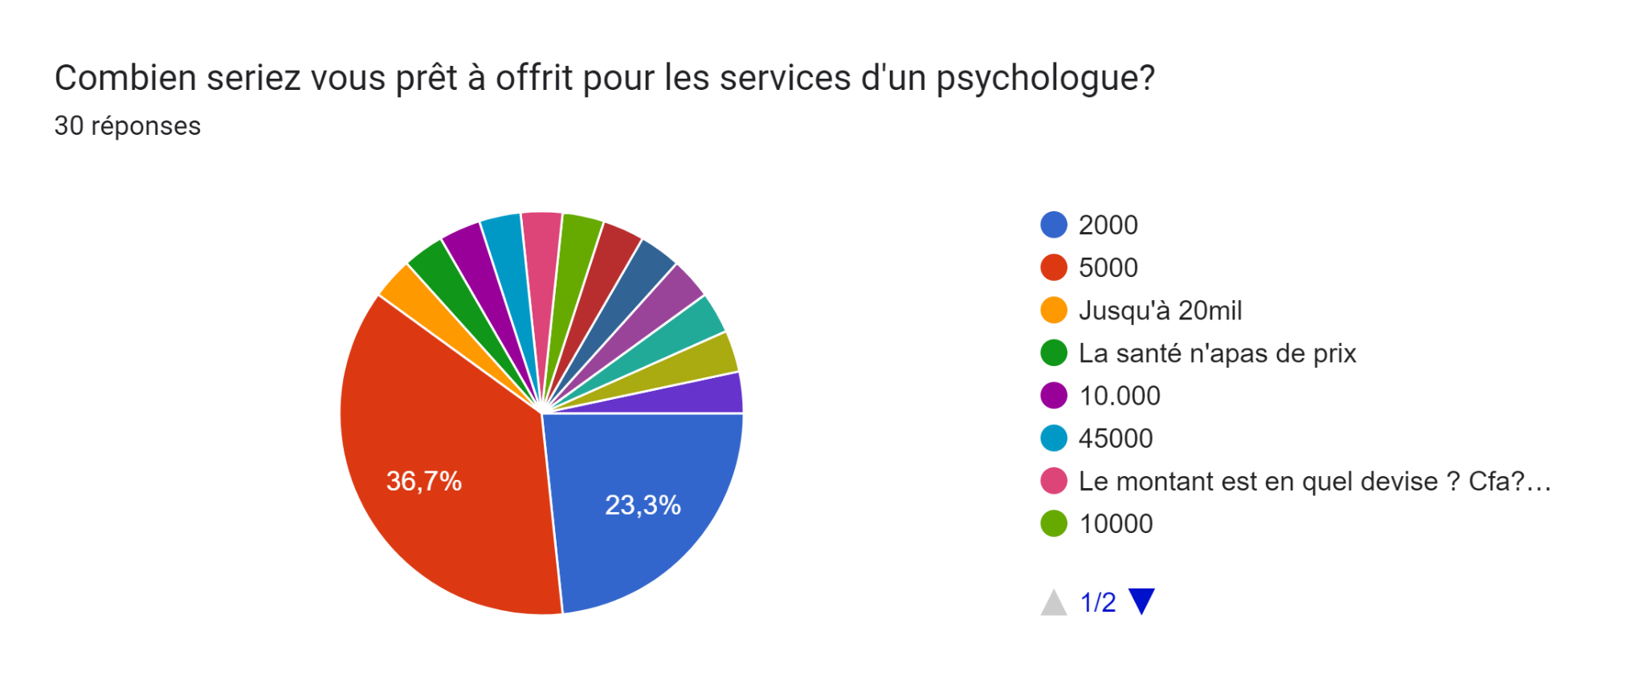

**Figure 1 :** détermination de la tarification des patients, source :Nkoukou Ndzogo Cevérine-Elisée

Pour la tarification concernant les psychologues, un arrangement a été trouvé. Ces derniers se font enrôler pour un montant annuel de 20.000 FCFA et versent une somme de 2000FCFA par consultation prise sur l’application.

|  |  |
| --- | --- |
| NOM DES SERVICES | PRIX |
| PRISE DE RENDEZ-VOUS(PATIENTS) | 500 |
| RDV (PSYCHOLOGUES) | 2000 |
| Enrôlement (PSYCHOLOGUES) | 20000 |

**Tableau 8 :** Choix du segment, source : Nkoukou Ndzogo Cevérine-Elisée

**I.1.1 .2- Mix Marketing**

* **La politique du service**

La politique de service pour notre application d'aide psychologique se décline comme suite :

1. Un engagement à fournir une plate-forme sûre, sécurisée et confidentielle aux utilisateurs,
2. Un engagement à protéger les données des utilisateurs conformément aux lois et réglementations applicables,
3. Un engagement à former et à éduquer les utilisateurs sur les fonctionnalités de l'application et comment les utiliser,
4. Un engagement à fournir des soins et un soutien psychologique de qualité,
5. Un engagement à répondre aux questions et demandes des utilisateurs en temps opportun,
6. Un engagement à fournir un accès aux ressources et informations professionnelles, le cas échéant,
7. Un engagement à mettre à jour et à maintenir régulièrement l'application pour garantir des performances optimales,

* **La politique des prix**

ALETCARE a une politique de prix dépendant du type de services offerts, du marché cible et de la stratégie de prix. Les stratégies de tarification incluent une tarification par abonnement pour les psychologues et une tarification à l'utilisation pour chaque prise de rendez-vous.

* **La politique de distribution**

Les services seront distribués de manière bénéfique à tous les utilisateurs de l’application d'aide psychologique en ligne. Tous les usagers auront accès aux mêmes services de base, tels que l'accès à des ressources en santé mentale, des conseils personnalisés et l'accès à des groupes de soutien.

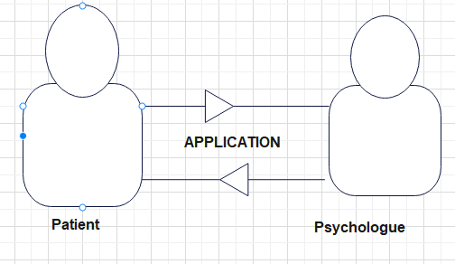

**Figure 2 :** politique de distribution, source : Nkoukou Ndzogo Cevérine-Elisée

* **La politique de communication**

L’objectif de notre politique de communication est de réaliser une communication cohérente et efficace. A cet effet, notre stratégie de communication sera basée sur les réseaux sociaux, les messageries, la presse écrite.

|  |  |  |
| --- | --- | --- |
| Médias de masse | Support | Fréquence |
| Quotidien | Presse écrite | 1 fois/mois |
| Réseaux sociaux | Facebook  Instagram  Tiktok  Whatsapp | 12 fois/mois |
| Mailting | Gmail | 3 fois/semaines |
| Messagerie | Airtel,Libertis | 2 fois/semaines |

**Tableau 9 :** Moyens de communication, source : Nkoukou Ndzogo Cevérine-Elisée

**Section II : Moyens de production et financements**

**III.1 - Moyens production**

**III.1.1 - Matériel**

**II.1.1 .1- Investissement et aménagement**

|  |  |  |  |
| --- | --- | --- | --- |
| **Désignation** | **Coûts** | **Source de financement** | **Montant** |
| Ordinateur portable | 650000 | Fonds propre | 800000 |
| Smartphone | 150000 |  |  |
| Total | 800000 |  |  |

**Tableau 10:** Investissement et aménagements, source : Nkoukou Ndzogo Cevérine-Elisée

**II.1.1 .2- Les frais généraux**

|  |  |  |  |  |
| --- | --- | --- | --- | --- |
| Désignation | Montant/mois | | Montant/an | |
| Frais administratif |  | | 220000 | |
| Hébergeur |  | | 40000 | |
| Wifi | 45000 | | 540000 | |
| Crédit de communication | 5000 | | 60000 | |
| Transport | 10000 | | 120000 | |
| Autres charges | 20000 | | 240000 | |
| Publicité | | 20000 | | 240000 |
| Total | | 250000 | | 3260000 |

**Tableau 11 :** Les frais généraux, source : Nkoukou Ndzogo Cevérine-Elisée

Les frais généraux sont repartis comme suit :

-Charges de distribution : wifi (45.000FCFA/mois, 540.000FCFA/an) ;

-Charges indirectes : transport (10.000FCFA/mois,120.000FCFA/an), crédit de communication (5000FCFA/mois, 60000FCFA/mois), publicité(20.000FCFA/an,240.000FCFA/an

-Charges fixes : Hébergeur (40.000FCFA/mois), Frais administratif (220.000FCFA/an)

**Charges du personnel**

|  |  |  |  |  |  |  |
| --- | --- | --- | --- | --- | --- | --- |
| NOM(S) | POSTE | Salaire brut/mois | CNSS(22,6%) | CNAMGS(4,1) | salaire net /mois | salaire net/an |
| Nkoukou | developpeur web | 205000 | 46330 | 8405 | 150265 | 1803180 |
| Tawo Augusta | Comptable | 205000 | 46330 | 8405 | 150265 | 1803180 |
| Avendje Ophelia | Marketeur | 205000 | 46330 | 8405 | 150265 | 1803180 |
|  |  |  |  |  |  |  |
| **TOTAL** |  | **615000** |  |  | **450795** | **5409540** |
|  |  |  |  |  |  |  |

**Tableau 12**: charges du personnel, source : Nkoukou Ndzogo Cevérine-Eliséee

**II.3.2 - Les partenaires :**

* Le ministère de la santé ;
* Les psychologues ;
* Les institutions publiques et privées

**II.3.3 – Les financements**

Ce projet est financé par des fonds propres d’un montant de 2.000.000 FCFA

**BUSINNES MODEL CANVAS**

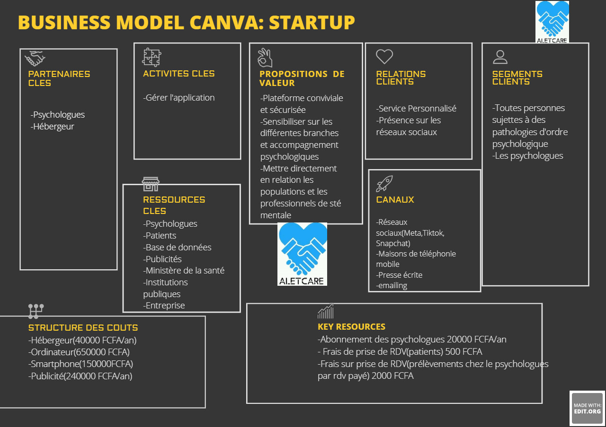

**Figure 3:** Business model Canvas, source : Nkoukou Ndzogo Cevérine-Elisée

**PARTIE II :**

**PRÉVISIONNEL FINANCIER DU PROJET**

Cette seconde partie est consacrée à l’analyse budgétaire de notre projet et à la conception et développement de l’application. Divisée en trois chapitres, le premier intitulé : Etat budgétaire, le second intitulé : Analyse des indicateurs et le troisième intitulé : la conception et développement de l’application.

**CHAPITRE III : ÉTAT BUDGÉTAIRE**

**Section I: Détermination des coûts et chiffre d’affaire prévisionnel**

**III.1.1- Coûts et Financements des frais au démarrage**

**III.1.1 .1 -Coûts d’investissement**

|  |  |  |  |
| --- | --- | --- | --- |
| **Désignation** | **Coûts** | **Source de financement** | **Montant** |
| Ordinateur portable | 650000 | Fonds propre | 800000 |
| Smartphone | 150000 |  |  |
| **Total** | **800000** |  | **800000** |

**Tableau  13:** Coût d’investissement, source : Nkoukou Ndzogo Cevérine-Elisée

**III.1.1 .2- Charge d’exploitation**

|  |  |  |  |  |
| --- | --- | --- | --- | --- |
| **Désignation** | **Montant/mois** | | **Montant/an** | |
| Frais administratif |  | | 220000 | |
| Hébergeur |  | | 40000 | |
| Wifi | 45000 | | 540000 | |
| Crédit de communication | 5000 | | 60000 | |
| Transport | 10000 | | 120000 | |
| Autres charges | 20000 | | 240000 | |
| Salaire | 150000 | | 1800000 | |
| Publicité | | 20000 | | 240000 |
| **Total** | | **250000** | | **3260000** |

**Tableau 14:** Charge d’exploitation, source : Nkoukou Ndzogo Cevérine-Elisée

**III.1.1 .3 - Amortissement**

|  |  |  |  |  |
| --- | --- | --- | --- | --- |
| **Année** | **Valeur comptable** | **Annuité** | **Amortissement cumulés** | **Valeur nette comptable à la fin de l’exercice** |
| 1 | 800000 | 160000 | 160000 | 640000 |
| 2 | 800000 | 160000 | 320000 | 480000 |
| 3 | 800000 | 160000 | 480000 | 320000 |
| 4 | 800000 | 160000 | 640000 | 160000 |
| 5 | 800000 | 160000 | 800000 | 0 |

**Tableau 15:** Amortissement, source : Nkoukou Ndzogo Cevérine-Elisée

**III.1.2 Estimation du chiffre d’affaires**

L'estimation du chiffre d'affaires permet de prévoir les revenus futurs d'une entreprise. Basée sur notre étude de marché, elle se fait sur une moyenne de consultations volontaires et le nombre de personnes voulant consulter un psychologue. En effet, sur les 30 personnes qui ont participés à notre étude de marché, 27 personnes soit 90% sont favorables à l’idée de consulter un psychologue. Dans l’optique de rester minimaliste, nous avons estimés que 20 consultations par jour étaient raisonnables.

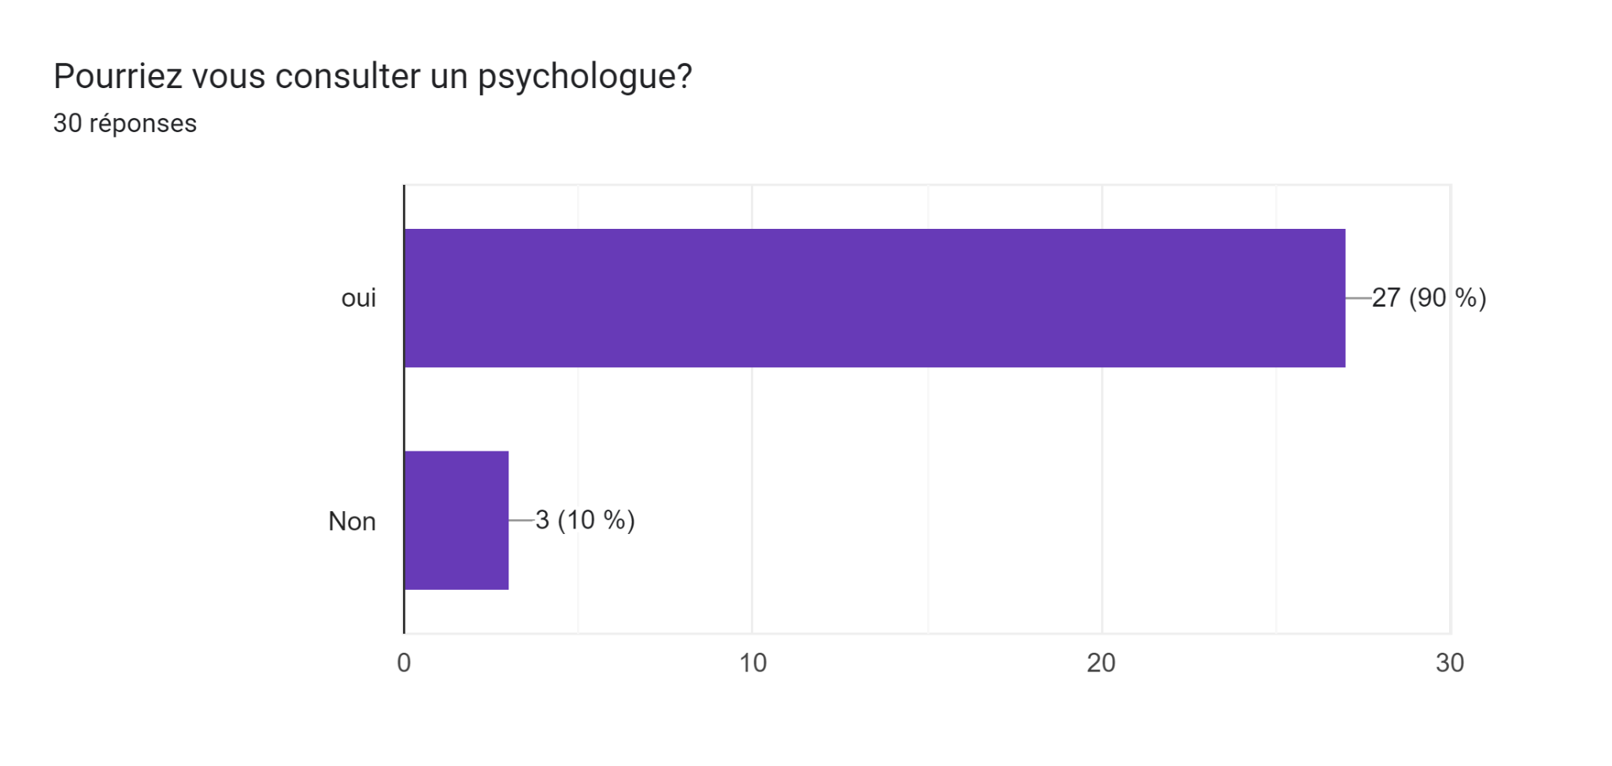

**Figure 4 :** nombre de personnes pouvant consulter un psychologue

|  |
| --- |
| **Combien consultent volontairement quand ils ne vont pas bien?** |
| **1 sur 10** |
| **Moins de 5 depuis que je suis en poste** |
| **Sur 10 patients 4 le font volontairement** |

**Tableau 16 :** nombre de consultation volontaire par psychologue, source :Nkoukou Ndzogo Cevérine-Elisée

|  |  |  |  |  |  |
| --- | --- | --- | --- | --- | --- |
| **Chiffre d’affaires** |  |  |  |  |  |
| désignation | nombre | prix | C/A jour | C/A mois | C/A an |
| Frais d'inscription des psychologues | 5 | 20000 |  |  | 100000 |
| Frais sur les prises de RDV | 10 | 2000 | 20000 | 600000 | 7200000 |
| Frais de prise de RDV | 10 | 500 | 5000 | 150000 | 1800000 |
| Publicité | 10 | 10000 | 100000 | 3000000 | 36000000 |
| **TOTAL C/A** | | | **125000** | **3750000** | 45100000 |

**Tableau 17**: Chiffre d’affaires, source : Nkoukou Ndzogo Cevérine-Elisée

**Section 2 : Détermination des documents comptables et ratios**

**III.2 Compte de résultat et tableau de trésorerie**

**III.2.1 .1 - Compte de résultat**

|  |  |  |  |
| --- | --- | --- | --- |
|  |  |  |  |
|  |  |  |  |
| libellés | année 1 | année 2 | année 3 |
| chiffres d'affaires | 45100000 | 46002000 | 46922040 |
| charges directes d'exploitation |  | 0 | 0 |
| charge de distribution | 540000 | 550800 | 561816 |
| charges indirectes | 960000 | 2100000 | 2100000 |
| charges fixes | 260000 | 563000 | 563000 |
| valeur ajoutée | 43340000 | 42788200 | 43697224 |
| charges personnels* | 7380000 | 7380000 | 7380000 |
| excédent brut d'exploitation | 35960000 | 35408200 | 36317224 |
| dotations aux amortissement | 160000 | 264000 | 264000 |
| résultat d'exploitation | 35800000 | 35144200 | 36053224 |
| frais financier et charges |  |  |  |
| résultat avant impôt | 35800000 | 35144200 | 36053224 |
| impôt sur le résultat | 10740000 | 10543260 | 10815967,2 |
| résultat net | 25060000 | 24600940 | 25237256,8 |
| cash flow (amort + res net) | 25220000 | 24864940 | 25501256,8 |

*\*charges du personnel : cumul du salaire brut annuel*12=615000*12=7380000*

**Tableau 18:** compte de résultat, source : Nkoukou Ndzogo Cevérine-Elisée

**III.2.1 .2 - Bilan Prévisionnel**

Selon Robert Morris, auteur et expert en gestion des finances, le bilan prévisionnel est « un outil de gestion des finances qui prévoit les flux de trésorerie futurs, les actifs et les passifs à court terme ainsi que les revenus et les dépenses. Pour l’expert-comptable Stephen L. Nelson, le bilan prévisionnel permet aux entreprises d’estimer leurs performances financières futures sur une période donnée

|  |  |  |  |  |
| --- | --- | --- | --- | --- |
|  |  |  |  |  |
| Actif | Brut | Net | Passif | Montant |
| Immobilisation incorporelles | 0 | 0 | Capital | 2000000 |
| immobilisation corporelles | 800000 | 800000 | résultat net | 25060000 |
|
| immobilisation final | 1200000 | 1200000 | subvention d’investissement |  |
| total actif | 2000000 | 2000000 | Total | 27060000 |
| -créances et stock | 0 | 0 | Emprunt et dette financière | 0 |
| -banque et caisse | 25060000 | 25060000 | Dette d’exploitation | 0 |
|  |  |  |  |  |
| **Total Général** | **27060000** | **27060000** | **total général** | **27060000** |

Haut du formulaire

Bas du formulaire

**Tableau 19 :** Bilan prévisionnel, source : Nkoukou Ndzogo Cevérine-Elisée

**III.2.1 .3 - Tableau de financement**

Un tableau de financement est un document qui présente la répartition des financements (emprunts, fonds propres, etc.) utilisés pour financer les actifs d'une entreprise. Il décrit également les modalités de remboursement associées à ces financements, ainsi que leur coût. Il permet de comprendre les sources de financement utilisées pour financer les activités de l'entreprise, ainsi que la structure de capital de celle-ci. Il est important pour les entreprises de réaliser un tableau de financement car il permet de :

* Identifier les différentes sources de financement utilisées pour financer les activités de l'entreprise, et de comprendre comment elles sont réparties ;
* Evaluer la soutenabilité des financements sur le long terme, en tenant compte des modalités de remboursement et des coûts associés ;
* Evaluer le niveau d'endettement de l'entreprise, qui est un indicateur important de sa solidité financière ;
* Evaluer la structure de capital de l'entreprise, qui peut influencer les décisions stratégiques ;
* Aider à évaluer les risques liés aux différentes sources de financement, et à déterminer les stratégies de gestion de ces risques.

|  |  |  |  |  |
| --- | --- | --- | --- | --- |
|  |  |  |  |  |
| Année | Début | 1 | 2 | 3 |
| **Ressources** |  |  |  |  |
| CAF | 0 | 25220000 | 25724400 | 26238888 |
| Capital | 2000000 | 0 | 0 | 0 |
| Dette financière | 0 | 0 | 0 | 0 |
| Subvention | 0 | 0 | 0 | 0 |
| Remboursement | 0 | 0 | 0 | 0 |
| Cession immobilisation | 0 | 0 | 0 | 0 |
| **total ressources** | 2000000 | 25220000 | 25724400 | 26238888 |
| **Emplois** |  |  |  |  |
| Acquisition immobilisation | 800000 |  |  |  |
| Remboursement d'emprunt | 0 |  |  |  |
| Dividende (10%) | 0 | 2522000 | 2572440 | 2623888,8 |
| Salaire | 0 | 7380000 | 7380000 | 7380000 |
| Variation BFR | 0 | 0 | 0 |  |
| Frais d'augmentation de capital | 0 | 0 | 0 |  |
| frais d'emprunt | 0 | 0 | 0 |  |
| **total emplois** | 800000 | 9902000 | 9952440 | 3162693,36 |
| **écart (ressources-emplois)** | 1200000 | 15318000 | 15771960 | 23076194,6 |
| **trésorerie initiale** | 0 | 1200000 | 16518000 | 32289960 |
| **trésorerie finale** | 1200000 | 16518000 | 32289960 | 64579920 |

**Tableau 20 :** Tableau de financement

**III.2.1 .4 - Tableau de trésorerie**

**Tableau 21:** tableau de trésorerie, source : Nkoukou Ndzogo Cevérine-Elisée

Le tableau de trésorerie est un outil utilisé pour suivre les entrées et les sorties de trésorerie d'une entreprise ou d'un particulier. Il permet de voir les flux de trésorerie à venir et les flux de trésorerie passés, ainsi que les soldes de trésorerie à des dates spécifiques. Le tableau de trésorerie est utilisé pour gérer les finances de manière proactive, en permettant aux utilisateurs de planifier les dépenses et les investissements futurs en fonction des fonds disponibles.

**III.2.2 - Les ratios**

**III.2.2.1 – Cashflow**

Le cash-flow est une mesure de la liquidité d'une entreprise et de sa capacité à générer des revenus pour couvrir ses dépenses et ses investissements. Le cash-flow ou flux de trésorerie en français traduit la rentabilité de l'entreprise et sa capacité à financer sa propre activité. Pour notre projet, le taux d’actualisation du cash-flow est de 10%

|  |  |  |  |
| --- | --- | --- | --- |
| Libellés | année 1 | année 2 | année 3 |
| Chiffre d'affaires | 45100000 | 44553600 | 45444672 |
| charges directes d'exploitation | 0 | 0 | 0 |
| charges de distribution | 540000 | 550800 | 561816 |
| charges indirectes | 960000 | 2363000 | 2363000 |
| subvention d'exploitation |  |  |  |
| valeur ajoutée | 43600000 | 41639800 | 42519856 |
| charges personnels | 7380000 | 7380000 | 7380000 |
| excédent brut d'exploitation | 36220000 | 34259800 | 35139856 |
| dotations aux amortissements | 160000 | 264000 | 264000 |
| résultat d'exploitation | 36060000 | 33995800 | 34875856 |
| frais financier et charges |  |  |  |
| résultat avant impôt | 36060000 | 33995800 | 34875856 |
| impôt sur le résultat | 10818000 | 10198740 | 10462756,8 |
| résultat net | 25242000 | 23797060 | 24413099,2 |
| cash-flow (amortissement + résultat net) | 25402000 | 24061060 | 24677099,2 |
| cash-flow actualisé (10%) | 2290180 | 2071755,71 | 20385448,6 |
| cumul du cashflow | 2290180 | 4361935,71 | 24747384,3 |

**Tableau 22:** cashflow, source: Nkoukou Ndzogo Cevérine-Elisée

**III.2.2.2-Valeur actuelle nette**

La valeur actuelle nette (VAN) est un indicateur financier qui mesure la rentabilité d'un investissement en comparant la valeur actuelle des flux de trésorerie futurs attendus à la valeur d'acquisition de l'investissement. Elle est calculée en utilisant le taux d'actualisation, qui est le taux d'intérêt utilisé pour convertir les flux de trésorerie futurs en une valeur actuelle.

VAN= -I +∑CF= -2000000+24747384,3=22747384,28

**III.2 .2.3-Indice de profitabilité**

**IP**  mesure le profit induit par un franc CFA du capital investi. L'indice de rentabilité mesure la performance financière d'une entreprise en comparant ses bénéfices aux fonds

**IP**= ∑CF∕ I=24747384,3/2000000= L’indice de profitabilité est de 12 ,37

|  |  |  |  |  |
| --- | --- | --- | --- | --- |
| |  |  |  | | --- | --- | --- | |  |  |  | |  |

**III.2.2.4- Durée de récupération du capital investi**

DRCI est la période de temps nécessaire pour récupérer le montant total investi dans un projet ou une entreprise. Cette mesure est utilisée pour évaluer la rentabilité d'un investissement en comparant le temps nécessaire pour récupérer l'investissement initial avec la durée de vie prévue du projet ou de l'entreprise.

L'importance de cette mesure réside dans le fait qu'elle permet aux investisseurs de déterminer la rentabilité d'un investissement sur une base temporelle.

DRCI= (I-CF cumulé) /cf. Actualisé 3

=-2000000+24747384,3/20385448,6*12

=0 ,09

=-2000000+24747384,3/20385448,6*30

=0 ,03

Le capital investi sera complètement récupéré au bout de 0 ans et moins d’un mois

|  |  |  |  |  |
| --- | --- | --- | --- | --- |
| |  |  |  | | --- | --- | --- | |  |  |  | |  |

**III.2.2.5- Détermination du seuil de rentabilité et Solvabilité de l’entreprise**

**III.2.2.5.1 Le seuil de rentabilité**

Le seuil de rentabilité détermine le montant du chiffre d'affaires (CA) nécessaire pour couvrir l’intégralité des charges.

|  |  |
| --- | --- |
| **Désignation** | **Montant** |
| Chiffre d’affaires | 45100000 |
| Cout variable | 540000 |
| Taux de marge sur cout variable | 40% |
| Charges fixes | 260000 |
| **Seuil de rentabilité** | **1333333,3** |

**Tableau 23:** seuil de rentabilité, source: Nkoukou Ndzogo Cevérine-Elisée

Il faut à notre projet 27605,6 de chiffre d’affaires minimum pour couvrir les charges

**III.2.2.5.2 - Solvabilité de l’entreprise**

Le seuil de solvabilité est un indicateur financier qui mesure la capacité d'une entreprise à rembourser ses dettes à long terme. Il est généralement exprimé en pourcentage et est calculé en divisant les actifs totaux de l'entreprise par ses dettes totales.

Pour calculer le seuil de solvabilité de notre projet, nous divisons le total des actifs (27060000) par le total des dettes (2000000).

Seuil de solvabilité = actifs totaux / dettes totales

Seuil de solvabilité = 27060000/ 2000000 = 135.5

**CHAPITRE IV: Analyse de la situation : Les indicateurs**

**IV.1 Analyse des coûts, chiffre d’affaires et documents comptable**

**IV.1.1. Analyse des coûts et chiffres d’affaire**

**IV.1.1.1 - Chiffre d’affaire**

Il est important d’analyser le chiffre d'affaires d'une entreprise pour comprendre sa performance financière. Il indique la performance financière de l'entreprise. Pour Bissa TECH, ALETCARE produit un chiffre d’affaires de 45.100.000 FCFA

**Figure 5 :** Évolution du chiffre d’affaires, source: Nkoukou Ndzogo Cevérine-Elisée

Le chiffre d’affaire annuel est de 45.100.000FCFA avec une augmentation de 2%chaque année, soit 46.002.000FCFA pour la deuxième année et 46.922.400FCFA pour la troisième. L’évaluation du chiffre d’affaires de notre projet s’est fait sur la base des hypothèses les plus minimales. Le prix des services est fixé en dessous des prix moyens de vente de chaque service. Nous comptons l’augmenter en fidélisant et recrutant de plus d’utilisateurs.

**IV.1.1.2 – Les frais généraux et les frais d’exploitation**

* **Les frais généraux**

Les frais généraux désignent les dépenses liées à la gestion quotidienne de l'entreprise. Les frais généraux Bissa TECH pour ALETCARE comprennent

-le salaire : 615000/mois et 7380000FCFA/année

-crédit de communication : 5000 FCFA/mois et 60.000 FCFA/année

-Transport : 10.000FCFA/mois et 120.000/année

-Autres charges : 20.000 FCFA/ mois et 240.000 FCFA /année

-Publicité20000/mois et 240000 FCFA/année

*\*cette évolution ne concerne que les frais cités*

**Figure 6 :** Evolution des frais généraux/an, source: Nkoukou Ndzogo Cevérine-Elisée

Les frais généraux augmentent chaque année de 2%égalment comme le chiffre d’affaires

* **Les frais d’exploitation**

Les frais d'exploitation sont les dépenses liées à l'activité principale de l'entreprise. Ils sont p directement liés à la production de biens ou à la prestation de services. Pour ALETCAFRE, ils incluent :

-L’hébergeur web 40000 FCFA/année ;

-WIFI : 45.000FCFA /mois et 540.000 FCFA /année ;

-Les impôts liés à l'exploitation. 10818000/année ;

**Figure 7 :** Evolution de l’impôt/an, source: Nkoukou Ndzogo Cevérine-Elisée

**IV.1.1.3** - **Investissements et aménagements**

En comptabilité générale, un investissement est la valeur d'un bien durable acquis pour être utilisé dans un processus de production pendant au moins un an. Les éléments qui font partie de notre investissement sont : l’ordinateur, le smartphone, pour un montant total de 800.000 FCFA

**IV.1.1.4 – Les charges du personnel**

Elles correspondent au salaire, les charges sociales

Salaire : 615000FCFA/ mois et 7380000FCFA/année ;

Charges sociales : CNSS(138990), CNAMGS(25215).

**IV.1.1.5 – Amortissement**

L'amortissement est une méthode comptable utilisée pour répartir le coût d'un actif sur sa durée de vie utile. Il s'agit d'une dépense qui est comptabilisée dans les frais d'exploitation pour réduire la valeur comptable d'un actif. L'amortissement permet de refléter l'usure ou la dépréciation de l'actif au fil du temps. Nous avons choisi l’amortissement linéaire sur 5ans pour l’ordinateur portable et le smartphone

Cout t du matériel : 800.000 FCFA ;

Annuité : 160.000 FCFA

**IV.1.2 - Les documents comptables**

**IV.1.2.1 – Le compte de résultat**

La croissance de notre compte de résultat est mesurée sur 3 ans avec un taux de croissance de 2%

**Figure 8** : Évolution du résultat net , source: Nkoukou Ndzogo Cevérine-Elisée

**IV.1.2.2 –Bilan Prévisionnel**

Le bilan montre qu'il y a une forte trésorerie disponible (banque et caisse 4.046.000 FCFA) et un résultat net positif (6.046.000 FCFA). Il y a une immobilisation corporelle (800.000 FCFA) et un capital conséquent (2.000.000 FCFA). Il n'y a pas de dettes d'exploitation, emprunts ou dettes financières. Le bilan est équilibré. Le total de l’actif est égal au total du passif.

**IV.1.2.3 –Financement initial**

Le financement initial est l'argent qui est utilisé pour lancer une entreprise ou pour financer un projet. Il peut provenir de diverses sources, telles que les investisseurs, les prêts bancaires, les subventions ou les fonds propres de l'entreprise. ALETCARE est entièrement financé par des fonds propres à hauteur de 2.000.000 FCFA

**IV.1.2.4–Tableau de trésorerie**

Un tableau de trésorerie est un outil de gestion de la trésorerie important pour les entreprises. Il est utilisé pour suivre les entrées et les sorties d'argent d'une entreprise. Il permet de prévoir les besoins en liquidités futurs et de prendre des décisions financières en conséquence. Un tableau de trésorerie peut être établi sur une période donnée (par exemple, une semaine, un mois ou un trimestre) et peut être actualisé régulièrement pour refléter les changements.

Celui d’ALETCARE, établit sur un an, a un solde positif. Pendant un an, ALETCARE n’aura pas de besoins en liquidités.

Bas du formulaire

**IV.2 - Analyse des ratios**

**IV.2.1 – Analyse de la VAN, IP, DRCI**

**IV.2.1 .1- VAN**

Valeur actualisée nette (VAN) est à la différence des flux de trésorerie actualisé et de l’investissement de départ. Elle dépend donc du montant du capital investi dans le projet et est utilisé comme critères de rejet d’un projet. Si la VAN est positive, cela signifie que l'investissement est rentable, tandis qu'une VAN négative signifie que l'investissement est non rentable.

La VAN de notre projet est estimé à 22608245,7, de ce fait, notre projet est rentable.

**IV.2.1.2 - DRCI**

La Durée de Récupération du Capital Investi (DRCI) est un indicateur important pour les investisseurs et les propriétaires d'entreprise car il montre combien de temps il faudra pour récupérer l'investissement initial, cela permet de prendre des décisions d'investissement éclairées. Si le DRCI est élevé, cela signifie qu'il faudra plus de temps pour récupérer l'investissement, ce qui pourrait être risqué pour les investisseurs. Un DRCI faible, c'est-à-dire un temps de récupération court, est généralement considéré comme favorable pour les investisseurs.

La durée de récupération du capital investi du capital pour notre projet est de moins d’un an

**IV.2.1.3 – IP**

L’indice de rentabilité est un outil important pour évaluer la performance financière d'une entreprise et pour comparer sa performance à celle de ses concurrents. Il constitue une cause possible de rejet de projet ; Pour tout projet dont l’indice est inférieur à 1.

Notre indice de profitabilité étant de 12,03, notre projet est rentable.

**IV.2 – Analyse du seuil de rentabilité et du seuil de solvabilité**

**IV.2.1 Analyse du seuil de rentabilité**

Le seuil de rentabilité de notre projet est de 2.7605, 6FCFA. Ce chiffre est le minimum de recettes que nous devons avoir pour éviter une éventuelle faillite

**IV.2.2 Le seuil de solvabilité**

Déterminé par le ratio d'autonomie financière, il mesure la capacité d'une entreprise à faire face à ses obligations financières en utilisant ses propres fonds. Un ratio d'autonomie financière supérieur à 1 signifie que l'entreprise a suffisamment de fonds propres pour couvrir ses dettes à court terme Le ratio de notre entreprise est de 2.146

. Dans notre cas, le ratio est de 2.146, ce qui signifie que l'entreprise a plus de 2 fois les fonds propres nécessaires pour couvrir ses dettes à court terme.

**CHAPITRE V : CONCEPTION ET DEVELOPPEMENT DE L’APPLICATION**

**Section1 : Définitions**

**V.1 -  Notions technologiques**

**V.1.1 - La digitalisation**

Dans certains ouvrages, il apparaît que cette expression est typiquement française, car les Anglais ne posent pas vraiment de différence entre la numérisation et la digitalisation. En effet, la numérisation étant le processus permettant de représenter les objets (images, textes, son, signal), selon le dictionnaire Larousse (2022) chez les anglais, digitalisation et numérisation sont les mêmes. Or en mars 2021, d’après le magazine en ligne, *« siècle digital »*, la commission d’enrichissement de la langue française a opté pour une différenciation des deux termes. En effet, pour la commission, afin de  mettre fin à cette confusion existante depuis deux siècles, le mot « digital » anglais serait désormais traduit comme « numérique ». Car la « digitalisation » en anglais a exactement la même définition que la « numérisation » en français.

Pour les français,  *la* digitalisation » utilisée dans la langue française n'a pas la même signification dans la langue anglaise. En français le mot « *digitalisation »* vient du mot  latin « *digitalus »* qui signifie doigt ou tout ce qui touche au doigt. Or en anglais il provient du mot arabe « *digit »* qui signifie chiffre. C’est la représentation des chiffres de 0 à 9 en mathématiques. Pourtant le dictionnaire Larousse continue à  définir la digitalisation comme étant le processus de conversion d'un objet, d'un outil, d'un processus ou d'un métier en code informatique pour le remplacer et gagner en efficacité. Impossible jusque-là de saisir la différence tant faite par les français. Celle-ci vient s’imposer dans les faits. La numérisation vue par les français s’est arrêtée quand la digitalisation a commencé. Le numérique commence avec le système de numération de Gottfried en 1689. Il pose les bases du langage binaire qui est aujourd’hui le langage des ordinateurs. En 1801, Jacquard invente la première machine programmable par l’utilisation de cartes perforées. En 1834, Charles Babbage créé l’ancêtre de l’ordinateur moderne. Puis en 1842, Ada King invente le premier programme informatique considéré comme le pionnier du piratage.

Il aura fallu attendre la fin des années 1900 pour que les vrais prototypes puissent voir le jour. TURING et NEUMANN (1950), vont s’inspirer des machines créées pendant la guerre et des travaux de Babbage (1820) pour créer un véritable ordinateur. Aussi, entre 1948 et 1957, LENTZ (1957) développe un ordinateur automatique personnel appelé IBM 610. Entre 1965-1971, la société italienne Olivetti présente le programme 101. Cette machine conçue et fabriquée par elle se veut comme le premier ordinateur de bureau. Ce qui mène vers l’année 1970 à une révolution numérique qui sont portés par l’invention du microprocesseur et la mise en réseau d’une vingtaine d’ordinateurs puis la genèse d’internet. Or, On pourrait remonter l'apparition de la digitalisation dans les années 2000 avec l’apparition de l’ordinateur et d’internet, remplaçant les publications par des courriels, les salons professionnels par des forums Web et les magasins par des sites de commerce électronique.  Mais c’est véritablement, en 2007, avec la naissance du smartphone que le terme  a commencé à émerger. Effectivement, le changement de terme est apparu quand les interfaces sont devenues tactiles et l’homme par son action est placé au cœur du processus. Avant l’arrivée des écrans tactiles, les interfaces étaient connectées à des périphériques pour pouvoir être manipulées.

Le téléphone par exemple avait un clavier mécanique et un écran. Il fallait avoir recours au clavier pour accéder aux fonctionnalités de l’appareil. Cependant avec les écrans tactiles, ce sont les doigts humains qui sont sollicités. Avec la digitalisation, ce sont les doigts humains qui sont affectés à de nouvelles tâches. On parle alors de « swiper », « scroller » ou encore tout simplement  « naviguer » sur les écrans. Il est possible d’accéder directement aux fonctionnalités de son appareil avec ses doigts et non plus à l’aide d’un clavier extérieur. La digitalisation devient plus complète et plus efficace, avec le paiement automatisé, la messagerie vocale et la communication via les réseaux sociaux. Elle est devenue un phénomène naturel, liant l'avènement d'Internet à l'avancement de la technologie informatique au quotidien. Aussi, en référence à son impact dans le développement constant de la société depuis son avènement, on est tenté d’affirmer que la quatrième révolution est la révolution digitale. Bien que découlant de la révolution numérique, sa vitesse, sa portée et son impact dans différents domaines de la vie sont impressionnants.

Contrairement aux autres révolutions, elle évolue à un rythme exponentiel et touche aussi bien de nombreux pays que des domaines variés. La digitalisation est une suite logique de l’évolution technologique de l’Internet et de l’informatique. Aujourd’hui, avec la digitalisation, les distances sont réduites, l’information peut aisément voyager d’un point à un autre sans problème. Elle peut être accessible à un plus grand nombre de personnes. Il faut tout de même retenir que c’est avec les applications mobiles que le digital a commencé. Elle est surtout liée au développement d’internet et des télécommunications. Elle a permis à ce que les interfaces deviennent tactiles permettant ainsi une manipulation facile, fluide et rapide. Ce qui a commencé sur les smartphones s’étend désormais sur les ordinateurs et autres objets connectés.

**V.I.2. - L’application**

  Les applications sont une partie importante du monde dans lequel nous vivons ; celui la technologie. Elles sont élaborées pour améliorer la vie, le plaisir et la productivité d’une personne. Les applications sont également régulièrement utilisées par les grandes et petites entreprises pour rationaliser la production et augmenter la facilité de travail. Qu’est-ce qu’une application ? Les premières définitions du dictionnaire Petit Robert (2022) sont «action de mettre une chose sur une autre de manière qu’elle la recouvre et y adhère », au sens figuré, « action de faire porter quelque chose ». En informatique, C’est un programme informatique qui peut être installé et exécuté sur un ordinateur, une tablette, un smartphone ou d’autres appareils électroniques. Une application fait le plus souvent référence à une application mobile ou à un logiciel installé et utilisé sur un ordinateur. Elle contient un ou plusieurs modules de programmes autonomes qui communiquent directement avec les utilisateurs. La plupart des applications ont une fonction spécifique et étroite. Cette fonction est comprise dans des algorithmes.

**V.I.3 - Algorithme**

  Selon le dictionnaire Larousse (2022) et la littérature à ce sujet, un algorithme est “*une suite finie et non ambiguë d'instructions et d’opérations permettant de résoudre une classe de problèmes*”. Les algorithmes sont courants en mathématiques et en logique, et sont à la base de la fabrication de manuels d’utilisation, de livrets d’instructions, etc. Son nom vient du latin algorithmus et de ce nom de famille du mathématicien persan Al-Juarismi. En informatique, un algorithme est une séquence d’instructions séquentielles, grâce à laquelle certains processus peuvent être effectués et répondre à certains besoins ou décisions. Ce sont des ensembles ordonnés et finis d’étapes, qui nous permettent de résoudre un problème ou de prendre une décision. Les algorithmes sont différents des langages de programmation, puisque même l’algorithme peut être représenté dans différents langages de programmation. C’est-à-dire qu’il s’agit d’un ordre préalable à la programmation. Vu de cette façon, un programme n’est rien de plus qu’une série complexe d’algorithmes ordonnés et codés au moyen d’un langage de programmation, pour une exécution ultérieure sur un ordinateur. En termes simples, un algorithme sert à résoudre un problème étape par étape. Il s’agit d’une série d’instructions ordonnées et séquencées pour guider un processus particulier. Les algorithmes constituent le squelette des processus qui seront ensuite encodés et programmés pour être exécutés par l’ordinateur.

**V.1.4 - La programmation**

  Dans le domaine informatique, la programmation désigne un moyen de demander à l’ordinateur d’effectuer certaines tâches. Ce terme, lié à la digitalisation, est définie dans le Petit Robert 2022 comme “l’élaboration et la codification d’un programme”. Le terme « programmation », souvent appelé « codage » dans le domaine des technologies de l'information, désigne l'ensemble des activités nécessaires à la création de programmes informatiques. C'est une étape cruciale dans le développement d'un logiciel.

La programmation est la clé du développement informatique qui fait référence à la fois au matériel et au logiciel (ou "software" en anglais). En d'autres termes, la programmation implique l'écriture et le codage de langages informatiques. La plupart du temps, les programmeurs sont des experts qui conçoivent ces programmes informatiques et possèdent les compétences nécessaires pour maîtriser les langages de codage tels que PHP, JavaScript, HTML, CSS, etc.

En résumé, pour comprendre la relation entre une application, un algorithme, la programmation et la digitalisation, il faut se dire que l’algorithme décrit comment vont être exécutées les instructions étapes par étapes d’un programme dans une application. La digitalisation quant à elle permet la prise en main facile via des écrans spécialisés des applications.

Les applications étant des programmes conçus pour répondre à un ensemble de besoin précis, elles peuvent être mobiles, web etc. Nous choisissons ce domaine pour notre étude. En effet, au vu de nouvelles opportunités qu’offrent la digitalisation et le développement d’application, permet une meilleure prise en charge et un meilleur accompagnement

**V.2 - Prise en charge psychologique et les différentes formes d’accompagnement**

La prise en charge psychologique est le processus par lequel le psychologue apporte un soutien ou un traitement aux personnes traumatisées suite aux diverses situations qui les ont affectées physiquement, émotionnellement, physiquement et socialement, ou vous avez également besoin d'une réponse globale ou d'une prise en charge holistique. Elle peut être plus ou moins longue.

L’accompagnement psychologique est un ensemble de concepts et d’outils visant à aider une personne à se développer au vrai sens du terme dans son milieu de vie ou de travail. C'est une méthode thérapeutique permettant de soulager les personnes qui présentent des problèmes psychologiques. L’approche psychologique utilise différentes méthodes qui sont prises en fonction des soucis. L’objectif est de rendre la personne plus autonome et confiante. L’accompagnement psychologique est très important dans la vie de ceux qui sont confrontés à un trouble mental, des problèmes comportementaux, des soucis et toutes personnes souffrant psychologiquement.

Le psychologue peut donc intervenir dans ce cas, pour apporter intégralement son assistance à la personne en question et lui apporter totalement son soutien, dans le but d’alléger sa souffrance interne, trouver une solution pour la tranquilliser et pour l’aider à trouver sa paix intérieure. Le traitement est surtout basé sur un entretien. Toutefois, chacun a sa façon de procéder face à la situation qui s’expose. Chaque soignant possède également ses propres techniques pour trouver la racine des dérangements du patient. Selon les cas, le psychologue utilise l’approche théorique adaptée. Celle-ci est une grille de lecture à laquelle le psychologue va se référer pour appréhender la problématique du patient. Parmi les différentes approches théoriques, nous avons :

**V.2.1- L’approche psychanalytique (psychodynamique)**

Au cœur de l’approche psychanalytique, il y a le sujet pensant, doué d’un inconscient. À travers la relation établie avec le psychologue, le patient travaille à l’élaboration de conflits inconscients. Au fil du travail, le patient éclaire le présent à la lumière du passé refoulé. Au cours de ce processus de mise en sens, le patient se dégage progressivement de ses problématiques actuelles.

**V.2.1 - L’approche systémique**

Dans l’approche systémique, le psychologue accorde une place centrale à l’analyse des différents systèmes de relations auquel le patient appartient : système familial, système social, système professionnel, etc. Dans l’approche systémique, le symptôme, bien que porté par un individu, est à entendre comme l’expression d’un dysfonctionnement du système. L’enjeu d’un travail dans une perspective systémique réside dans la réduction de la souffrance des membres du système via l’assouplissement et l’accroissement des possibilités fonctionnelles du système.

**V.2.3 - L’approche humaniste**

L’approche humaniste est centrée sur le présent et met l’accent sur la responsabilité personnelle du patient face à ses choix de vie. Le psychologue aide l’exploration consciente de soi, en termes de besoins, d’aspirations et de valeurs, et soutient l’expérimentation de nouvelles façons d’être ou d’agir.

• L’approche cognitivo-comportamental

L’approche cognitivo-comportementale postule que les difficultés d’ordre psychologiques sont la conséquence de pensées (cognitions) et de comportements inadéquats appris par le patient. Centré sur le symptôme, le psychologue enseigne des stratégies au patient en vue de remplacer des comportements ou cognitions « inadaptés » par des croyances et des actions plus en phase avec son environnement.

Une fois le diagnostic établi, le psychologue peut suggérer différents moyens d’accompagnement dont :

• Le conseil psychologique

Il s’agit d’un suivi ponctuel dont l’objectif principal est l’orientation. Le psychologue clinicien offre un espace pour faire le point sur les difficultés d’un patient. Ce type de suivi peut donner lieu à un bilan psychologique. Il peut éventuellement déboucher sur une psychothérapie.

• L’accompagnement psychologique

Également connu sous le nom de « psychothérapie de soutien », il s’agit d’accompagner un patient pour l’aider à surmonter une épreuve particulièrement difficile, telle que la maladie grave, la découverte d’une maladie chronique, le deuil, le divorce, le licenciement, le harcèlement, une situation de rupture, etc. L’accompagnement psychologique peut également être envisagé dans des moments de moindre intensité dramatique mais de profond changement, tels que la réorientation professionnelle, le coming-out, etc. L’accompagnement psychologique a une durée variable et peut également déboucher sur une psychothérapie.

• L’intervention de crise

Caractérisée par son intensité et sa brièveté, il s’agit d’une intervention dite en situation d’urgence, suivant généralement l’exposition à une situation traumatique (accident, attentat, agression, viol etc. Il est parfois difficile, hormis le critère d’extrême brièveté, de différencier franchement ce type de suivi du précédent.

• La psychothérapie

Comme son nom l’indique, la psychothérapie a en soi une visée thérapeutique. Elle est en général motivée par une envie de changement et/ou d’amélioration, par un désir de travail sur soi, ou encore par la volonté d’en finir avec des symptômes (dépression, anxiété, phobie, idées noires, etc.) qui expriment une souffrance psychique. L’objectif d’une psychothérapie est la résolution par le patient lui-même de ses difficultés et ce à travers la relation qu’il établit avec le psychologue. Au cours d’une psychothérapie, le patient accède à un savoir sur soi, « nouveau » ou refoulé, et développe ses capacités personnelles d’élaboration psychique et de réflexivité. Il gagne une certaine autonomie face aux difficultés qu’il subissait, de sorte qu’à l’issue du processus thérapeutique il n’a plus besoin du lien établi avec le psychothérapeute.

La durée d’une psychothérapie est variable et son cadre (dispositif, fréquence, durée et tarif de la séance) est défini avec le patient lors des premières consultations. La psychothérapie ne se limite pas aux troubles psychiques : la relation entre psychisme et immunité étant aujourd’hui avérée, elle peut être aussi envisagée dans le cadre de certains troubles somatiques. La consultation psychologique peut être : individuelle, de couple ou familiale. Toujours ajustée au plus près du patient, la consultation psychologique prend ainsi des formes différentes selon qu’il s’agisse de patients enfants, adolescents, adultes, seniors ou nourrissons.

**Section 2 : Développement et persistance**

**V.3.1 - Outils développement et environnement de programmation**

  Les outils de développement sont des programmes qui permettent à un développeur de créer, tester et déboguer des logiciels. Les navigateurs actuels fournissent des outils de développement intégrés, qui permettent d'inspecter un site Web.

En effet, pour générer un code informatique, il faut faire appel à un outil de développement bien précis. Il existe plusieurs outils de développement. Selon le besoin et l'expérience du développeur, il choisira celui qui convient mieux à ses attentes. Ils englobent également les environnements de développement.

**PHP**:

Sur le site “[*www.w3schools.com*](http://www.w3schools.com)*”* PHP est défini comme un langage de script serveur et  un outil puissant pour créer des pages web et interactives. PHP signifie “Hypertext preprocessor". Le langage PHP a été mis au point en 1994 par Rasmus Lerdorf. Ce langage de script lui permettait de conserver la trace des utilisateurs venant consulter son CV sur son site, grâce à l’accès à une base de données par l’intermédiaire de requêtes SQL.  C’est un langage open source (dont le script peut être copié et modifié) largement utilisé du côté des serveurs. Il est puissant et gratuit. Le code PHP exécuté sur le serveur est renvoyé au navigateur sous forme de HTML. Les fichiers PHP peuvent contenir du CSS, HTML, JAVASCRIPT qui sont des langages de programmation.

**Quasar :**

Quasar est un Framework open-source basé sur Vue.js sous licence MIT, qui permet, en tant que développeur Web, de créer rapidement des sites Web/applications réactifs dans de nombreuses domaines.

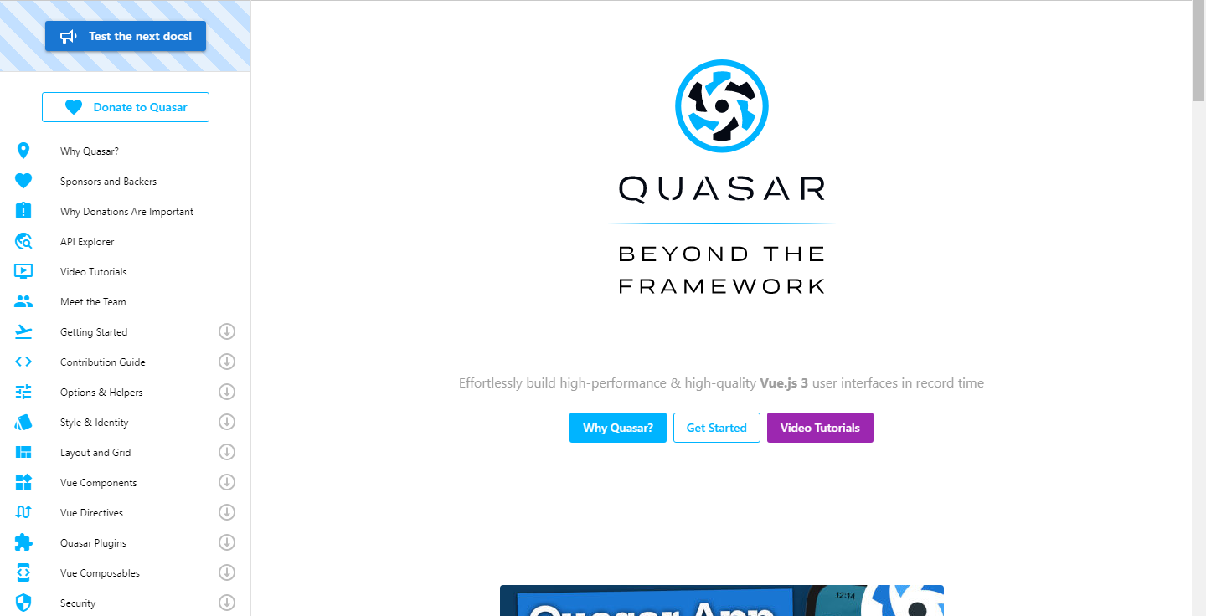

**Figure 9 :** Quasar, source :Nkoukou Ndzogo Cevérine-Elisée

**Serveur APACHE** :

Le développement d'un site Web nécessite un serveur Web qui gère les demandes des clients, la transmission des pages HTML aux navigateurs Web et l'exécution de programmes sur la machine serveur. Apache est l'un des navigateurs Web les plus populaires sur Internet. L'un des serveurs, une application exécutant sur Unix. Porté sur des systèmes d'exploitation et d'autres systèmes tels que Microsoft Windows, Apache possède de nombreuses fonctionnalités, notamment la possibilité de définir des configurations spécifiques pour chaque partage de fichiers ou de répertoires. J'ai utilisé PHP 7.4.26 version 2.4.51.

**XAMPP:**

  C’est  un logiciel pour multiplateforme qui permet de créer des sites et applications web hors ligne sur un serveur Web local sur votre ordinateur. Cette solution simple et légère fonctionne sous Windows, Linux et Mac – d'où la partie « multiplateforme ».

**PHPSTORM**

  Sur le site  web“*Monovm” ,* PhpStorm est un environnement de développement intégré (IDE) innovant conçu pour les développeurs PHP et Web.

Il contient de nombreux Frameworks. Le fait qu’il intègre plusieurs langages de programmations permet aux développeurs de travailler facilement. Ils n’ont plus besoin d’avoir plusieurs environnements de développement.

**HTML:**

C’est un langage de marquage (de structuration ou de balisage) dont le rôle est de créer des pages web utilisant un serveur web et aussi formaliser l’écriture d’un document avec des balises. Les balises permettent d’indiquer la façon dont doit être présenté un document et les liens qu’il doit établir avec d'autres documents. Les langages HTML permet notamment la lecture des documents sur internet à partir de différentes machines, grâce au protocole http, permettant d’accéder via les réseaux à des documents repérés par une adresse unique appelée URL

**CSS:**

C’est le langage que nous utilisons pour styliser un document HTML.CSS décrit comment les éléments HTML doivent être affichés. Il peut contrôler la mise en page de plusieurs pages Web à la fois. Les feuilles de style externes sont stockées dans des fichiers CSS

**V.3.2 - Outils de persistance**

**SQL**

SQL (Structured Query Language) est le langage de programmation standard pour accéder aux bases de données et les manipuler; il est utilisé pour gérer votre base de données.

C’est un langage pour les systèmes de gestion de base de données relationnelle (SGBDR), telles que MySQL, SQL Server et Oracle.

Les commandes SQL les plus courantes sont les suivantes:

*UPDATE, DELETE, CREATE, DROP*, etc.

Le langage SQL peut également être utilisé dans la création de modèles ainsi que dans le contrôle de l’accès aux données.

**Server MySQL**

MySQL est un SGBDR robuste basé sur le langage de requête SQL (Structured Query Language).Ce dernier est le langage standard pour travailler avec des bases de données. Le serveur MySQL peut fonctionner en mode client/serveur Il contrôle l'accessibilité aux données pour s'assurer que plusieurs utilisateurs peuvent utiliser la même base de données en même temps, y accéder rapidement et s'assurer que seuls les utilisateurs autorisés peuvent accéder aux données. Le serveur MySQL offre de nombreuses fonctionnalités puissantes. Les possibilités de connexion, la rapidité et la sécurité en font  un serveur hautement adapté à Internet.

**PhpAdmin**

  L’outil PhpAdmin développé en PHP (ensemble de scripts PHP), propose  une interface graphique de gestion  des bases de données MySQL via un navigateur web. Les fonctions principales de phpMyAdmin sont :

* Créer une nouvelle base de données
* Créer/supprimer/modifier des tables
* Modifier, ajouter et supprimer des champs
* Exécution de commandes et requêtes SQL.

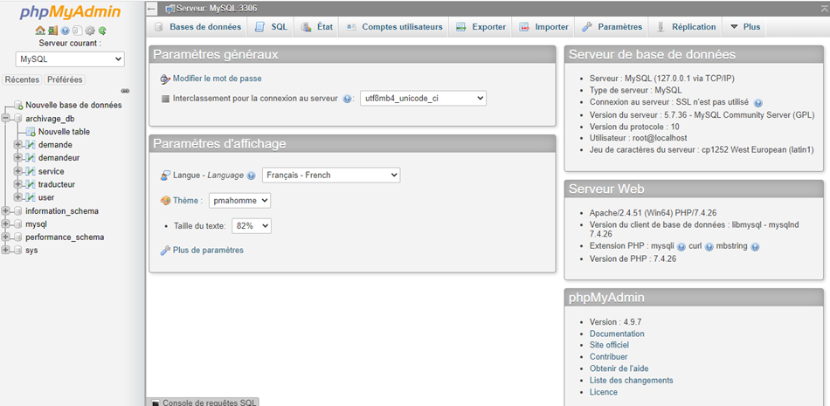

**Figure 10:** phpMyAdmin, source: Nkoukou Ndzogo Cevérine-Elisée

**V.4 - Démarche de la création de l’application**

**Conception**

La phase de conception du processus de développement d’application est essentielle car elle détermine non seulement l’apparence de votre application, mais aussi, et surtout, ses fonctionnalités pour les utilisateurs finaux.

**Modélisation**

Le langage de modélisation sert de modèle pour un projet et assure une architecture d'information structurée. Cela peut également aider les développeurs à expliquer la conception de leur système à des experts externes d'une manière qu'ils peuvent comprendre.  Le langage choisi est UML. D’après le site en ligne “*Digital Guide IONOS”* UML est “Le langage UML (Unified Modeling Language) est constitué de diagrammes intégrés utilisés par les développeurs informatiques pour la représentation visuelle des objets, des états et des processus dans un logiciel ou un système”. Il est principalement utilisé dans la création de logiciels orientés objet. Nous allons utiliser ce langage pour créer le diagramme cas d’utilisation

**Diagrammes de cas d’utilisation**

  Selon le site Sokeo.fr, un cas d’utilisation regroupe les services que propose une application.

Les diagrammes de cas d'utilisation en langage UML simulent le comportement d'un système et permettent de capturer les exigences du système.

Les fonctions générales et la portée d'un système sont décrites dans des diagrammes de cas d'utilisation. Ces schémas montrent également les interactions entre le système et ses acteurs. Dans les diagrammes d'utilisation basés sur des cas, les acteurs et les cas d'utilisation décrivent ce que fait le système et comment les utilisateurs interagissent avec lui, mais ils ne montrent pas comment le système lui-même fonctionne.

Les diagrammes de cas d'utilisation sont utiles pour:

* Pour modéliser l’application avant de démarrer l'élaboration, il faut  créer des diagrammes de cas d'utilisation afin que tous les participants au projet aient une compréhension claire des employés, des clients et des activités de l'entreprise ;
* Identifier les classes nécessaires lors des phases d'analyse et de création. ;
* Identifier les tests qui doivent être exécutés sur le système pendant le processus de test.

***Diagrammes des CAS D’UTILISATION***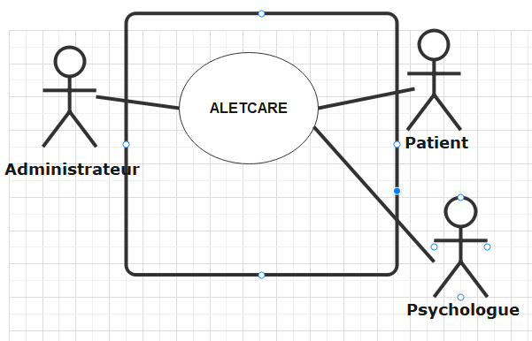

**Figure 11 :** Cas d’utilisation niveau zéro

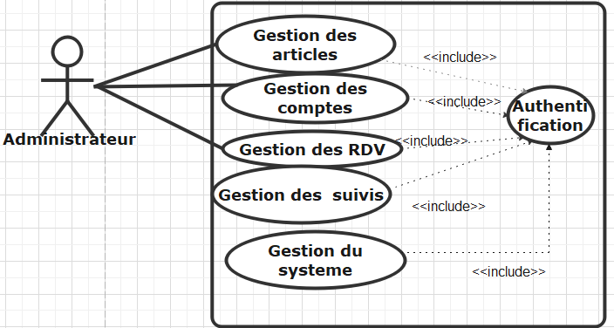

**Figure 12: cas** d’utilisation administrateur

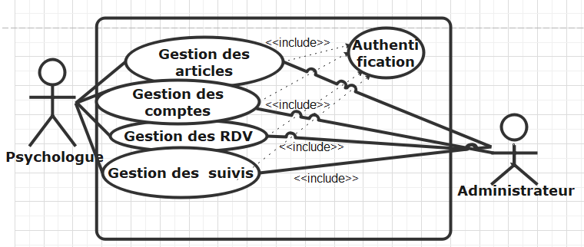

**Figure 13 : cas d’utilisation psychologue**

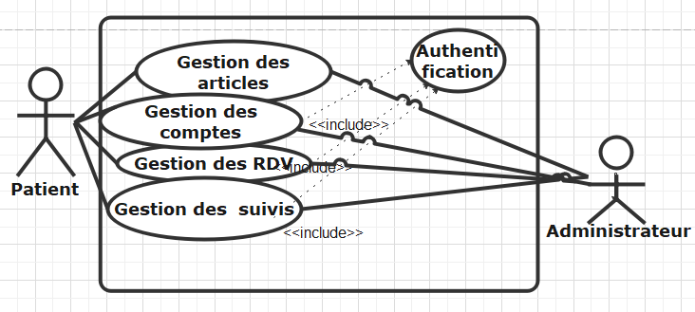

**Figure 14:** Cas d’utilisation patient, source : Nkoukou Ndzogo Céverine-Elisée

**Diagramme de classes**

Le diagramme de classes  est  le diagramme qui représente la vue de conception statique d'un système. Il peut être efficace  pour donner un exemple ou d'affiner un aspect délicat d'un diagramme de  classes.

C’est  un schéma dont l’utilité est la représentation  des classes et les interfaces d’un  système ainsi que leurs relations. Il ne s'intéresse pas aux aspects temporels et dynamiques.

Une classe décrit les responsabilités, le comportement et les types d'un ensemble d'objets Les éléments de cet ensemble sont des instances de la classe

Une classe est un ensemble de fonctions et de données (attributs)  liées  par des champs sémantiques. Les classes sont utilisées dans la programmation orientée objet Vous pouvez modéliser votre programme et diviser les tâches complexes en tâches plus petites et plus simples  Les classes peuvent être liées via un mécanisme d'héritage, mettant en évidence les relations de lignage. D'autres relations entre classes sont possibles, représentées par des arcs spécifiques sur le diagramme de classes

Ils sont éventuellement instanciés pour créer des objets (une classe est une forme d'objet. Elle décrit les propriétés d'un objet qui contient des objets. Un diagramme de classes de conception est un document essentiel.

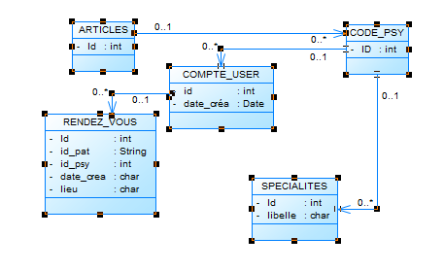

**Figure 15:** Diagramme de classes, source : Nkoukou Ndzogo Cevérine-Elisée

**LES FONCTIONNALITES**

|  |  |  |  |  |  |  |  |
| --- | --- | --- | --- | --- | --- | --- | --- |
| **ID** | **Features** | | **Story** | **Importance** | **Estimation** | **observation** | |
| **01** | **Gestion des comptes** | | En tant qu’**admin**, je crée les comptes | Elevée | **1** |  | |
| En tant qu’**utilisateur** (quelconque), je veux me connecter à mon compte | Elevée | 1 |  | |
| En tant qu’**admin**, je veux désactiver un compte | Moyenne | **0.75** |  | |
| En tant qu’**admin** je veux connaître la liste de tous les comptes du système | Elevée | **1** |  | |
| En tant qu’**utilisateur**, je veux réinitialiser mon mot de passe | Moyenne | **0.75** |  | |
| En tant qu’**utilisateur**, je veux modifier mes identifiants | Moyenne | **0.75** |  | |
| En tant qu’**utilisateur**, je veux quitter le système et fermer ma session | Faible | **0.25** |  | |
| En tant qu’**utilisateur**, je veux modifier mes informations personnelles | Moyenne | **0.75** |  | |
| **02** | **Gestion de suivi** | | En tant qu’**administrateur**, je veux connaitre qui fait des suivis | Elevée | **1** |  | |
| En tant que **Psychologue**, je veux établir des suivis | Elevée | **1** |  | |
| En tant que **Patient,** je veux avoir connaissance de mes suivis | Moyenne | **0.75** |  | |
| En tant que **Psychologue,** je mets fin à un suivi | Moyenne | **0.75** |  | |
| En tant que **Patient,** je veux demander de mettre fin à un suivi | Moyenne | **0.75** |  | |
| **03** | **Gestion des articles** | | En tant d’**administrateur**, je veux connaitre qui publie les articles | Elevée | **1** |  | |
| En tant que qu’**administrateur**, je veux publier les articles | Elevée | **1** |  | |
| En tant que **Psychologue**, je publie des articles | Elevée | **1** |  | |
| En tant que **Patient**, je veux lire les articles | Moyenne | **1** |  | |
| En tant que **Psychologue**, je veux supprimer mes articles | Faible | **0.25** |  | |
| En tant qu’**utilisateur**, je veux signaler un article | Moyenne | **0.75** |  | |
| En tant qu’**administrateur**, je veux supprimer les articles | Elevée | **1** |  | |
| **04** | | **Gestion des rendez-vous** | En tant qu’**administrateur,** je veux connaitre les statiques sur les rendez-vous | Elevée | **1** | |  |
| En tant que **patient,** je veux faire de demande de rendez-vous | Elevée | **1** | |  |
| En tant que **Psychologue**, je veux accepter un rendez-vous | Elevée | **1** | |  |
| En tant que **Patient**, je veux annuler un rendez-vous | Faible | **0.25** | |  |
| En tant que **psychologue**, je veux annuler un rendez-vous | Faible | **0.25** | |  |
| En tant que **patient**, je veux reporter un rendez-vous | Moyenne | **1** | |  |
| En tant que psychologue, je veux reporter un rendez-vous | Moyenne | **1** | |  |
| En tant que **patient**, je veux connaitre la liste de mes rendez-vous | Elevée | **1** | |  |
| En tant que **psychologue**, je veux connaitre la liste de mes rendez vous | Elevée | **1** | |  |
|  |  |  | |  |
| **05** | | **Gestion du système** | En tant **qu’administrateur**, je gère pleinement l’application | Elevée | **1** | |  |

**Tableau 22 :** Fonctionnalités de l’application, source : Nkoukou Ndzogo Cevérine-Elisée

**CONCLUSION GENERALE**

Afin d’obtenir une licence à l’Institut Facultaire d’Informatique et de management, nous avons pour thème « **PRISE EN CHARGE ET ACCOMMPAGNEMENT PSYCHOLIGIQUE A L’ERE DE LA DIGITALISATION** : **CREATION D’UNE APPLICATION** » dans l’optique de répondre au besoin en aide psychologique. En effet, « se battre quand on souffre c’est un défi psychologique et spirituel » explique SR/Anne-Marie AITKEN, auteure, dans « Guide pour développer sa vie spirituelle ».Notre solution, nous l’avons nommée **ALETCARE.**

ALETCARE, application d’aide psychologique répondant au besoin de sensibilisation en matière psychologique au Gabon. Elle est conçue pour permettre une prise en charge et accompagnement des patients dans le processus d’assainissement de santé mentale. Celle-ci est nécessaire à la vie de l’homme car un bon équilibre de vie passe par une santé mentale saine.

Aux sorties de l’expérience, nous sommes conscients que mettre en œuvre une telle plateforme comporte un risque de non adoption par les populations cibles car le sujet de troubles mentaux relève du tabou. Nous sommes néanmoins convaincus que ce marché, négligé, est une excellente opportunité d’affaires dans notre pays. Avec nos défis actuels et ceux qu’apportent la mondialisation, avoir un soutien psychologique à porter de main aide à mieux appréhender le passé, le présent et le futur. Nous serons de ce fait amenés à faire des mises à jour pour continuer à mieux personnaliser nos services.

Avec une bonne politique de pénétration du marché du secteur informatique, ALECTACRE pourrait très rapide accroitre son chiffre d’affaires de 2% dès sa deuxième année d’exploitation. Par ailleurs, pour atteindre tous ses objectifs, ALETCARE compte sur le soutien du ministère chargé dans la santé publique, les institutions publiques, les entreprises.

# BIBLIOGRAPHIE

* L. ROGERS David,2006 ,"The Digital Transformation Playbook: Rethink Your Business for the Digital Age", Columbia Business ;
* THOMAS M. Siebel, 2007 ,"Digital Transformation: Survive and Thrive in an Era of Mass Extinction" ,St. Martin's Press ;
* HÉLENE Ramono, 2011, " Sauveteurs et événements Traumatiques. Prise en charge psychologique des victimes et gestion du stress professionnel", Elsevier Masson, Paris
* ANNE-MAIE Aitken, 2018, "Guide pour développer sa vie spirituelle", Société d’édition de revue;
* GUY Romuald Mabicka, 2020, "SUICIDE : UNE AUGMENTATION INQUIETANTE", L’UNION
* OMS, juin 2021, "Suicide", OMS

**WEBOGRAPHIE**

* <https://gabon-info.ga/2020/02/21/gabon-le-nombre-des-personnes-connectees-est-passe-de-1-a-136-millions-en-2020/>
* <https://siecledigital.fr/2021/03/09/legifrance-digital-anglais-numerique-francais/>
* <https://www.cairn.info/psychologie-de-l-accompagnement--9782100793211-page-55.htm>
* <https://www.becquerel.fr/le-patient/votre-prise-en-charge-globale/prise-en-charge-psychologique/>
* <http://www.cabinet-goutte.fr/suivis-psychologiques/>
* <https://www.gestion-du-stress.net/l-importance-de-la-prise-en-charge-psychologique/>

**LEXIQUE**

* UNESCO= United Nations Educational, Scientific and Cultural Organization
* OMS=Organisation Mondiale de la Santé
* ONG=Organisation Non Gouvernementales
* CNSM=Centre Nationale de Santé Mentale
* IFIM=Institut Facultaire d’Informatique et de Mangement
* la SA =Société anonyme
* SARL=les Sociétés à Responsabilité Limitée
* SAS =Société par Action Simplifiée,
* SASU=Société par Action Simplifiée Unipersonnelle
* SCI= Société Civile Immobilière
* SAU =Société Anonyme Unipersonnelle
* GIE =Groupement d'Intérêt Économique
* SCOPS= Société Coopérative et Participe
* EURL= Entreprise Unipersonnelle à Responsabilité Limitée
* TNS = Travailleur Non Salarié
* C.E.O=chief executive officer
* SNS=Société en Nom Collectif
* PME=Petite et Moyenne Entreprise
* SWOT =Strengths, Weaknesses, Opportunities, Threats
* RDV=Rendez-Vous
* VAN= La valeur actuelle nette
* IP**=** Indice de profitabilité
* DRCI=Durée de récupération du capital investi
* PHP =Hypertext preprocessor
* HTML= HyperText Markup Language
* URL= Uniform Resource Locator
* CSS= Cascading Style Sheets
* SQL =Structured Query Language
* UML =Unified Modeling Language

**TABLE DES MATIERES**

|  |  |
| --- | --- |
| DÉDICACE | i |
| REMERCIEMENTS | ii |
| LISTE DES FIGURES | iv |
| LISTE DES TABLEAUX | v |
| SOMMAIRE | vi |
| AVANT-PROPOS | ix |
| INTRODUCTION GÉNÉRALE | 1 |
| PARTIE I : PRESENTATION GENERALE DU PROJET : MODÈLE ÉCONOMIQUE | 6 |
| CHAPITRE I: ETATS DES LIEUX | 7 |
| Section I: Présentation du projet | 7 |
| I.1 - Présentation du porteur du projet | 7 |
| I.1.1 – La Fondatrice | 7 |
| I.1.1.1 - Les atouts de la fondatrice | 8 |
| I.1.1.2- Les motivations | 8 |
| I.1.2- Présentation du projet | 9 |
| I.1.2.1 - Identification de l’entreprise et Objectif | 9 |
| I.1.2.2- Identification de l’entreprise | 9 |
| I.1.2.1- Objectif | 9 |
| I.1.3- Concept innovateur et calendrier de réalisation | 10 |
| I.1.3.1- Concept innovateur | 10 |
| I.1.3.1- Calendrier de réalisation | 11 |
| Section II: Modalités juridiques, sociales et fiscales et réglementation du secteur | 11 |
| I.2-Modalités Juridiques, sociales et fiscales | 11 |
| I.2.1 – Le choix des statuts | 11 |
| I.2.1 .1 -Le statut juridique | 11 |
| I.2.1 .2 - Le statut social | 12 |
| I.2.1 .3- le statut fiscal | 12 |
| I.2.2- Les statuts retenus | 13 |
| I.2.2.1- Statut juridique, sociale et fiscale | 13 |
| I.3 - Réglementation du secteur | 15 |
| CHAPITRE II : Analyse économique du projet | 16 |
| Section I : Etude de marché et Stratégie Marketing | 16 |
| II.1 - Etude de marché | 16 |
| II.1.1.1 - Marché | 16 |
| II.1.1.2- Le marché cible | 16 |
| II.1 .1.3 - Le marché niche | 17 |
| II.1.2 - L’offre et l’environnement | 18 |
| II.1 .2.1- L’offre | 18 |
| II.1 .2.2- Environnement | 18 |
| II.1.3- Analyse SWOT de l'entreprise | 18 |
| II.2 - Stratégie marketing. | 19 |
| II.2.1- Choix du segment | 19 |
| II.2.1 .2- Mix Marketing | 20 |
| Section II : Moyens de production et financements | 21 |
| II.3 - Moyens production | 21 |
| II.3.1.1 – Matériel | 22 |
| II.3.1 .2- Investissement et aménagement | 22 |
| II.3.1 .3- Les frais généraux | 22 |
| II.3.1.3- Les partenaires | 22 |
| II.4.Financements |  |
| PARTIE II : PRÉVISIONNEL FINANCIER DU PROJET | 25 |
| CHAPITRE III : ETAT BUDGETAIRE | 26 |
| Section I: Détermination des coûts et chiffre d’affaire prévisionnel | 26 |
| III.1- Coûts et Financements des frais au démarrage | 26 |
| III.1.1 -Coûts d’investissement | 26 |
| III.1.2- Charge d’exploitation | 26 |
| III.1.3– Amortissement | 26 |
| III.2 - Estimation du chiffre d’affaires | 27 |
| Section 2 : Détermination des documents comptables et ratios | 27 |
| III.2 compte de résultat, bilan prévisionnel, tableau de financement, tableau de trésorerie | 27 |
| III.2.1 .1 - Compte de résultat | 27 |
| III.2.1 .2 - Bilan Prévisionnel | 28 |
| III.2.1 .3 - Tableau de financement | 28 |
| III.2.1 .4 - Tableau de trésorerie | 29 |
| III.3. - Les ratios | 30 |
| III.3.1 – Cashflow | 32 |
| III.3.2 – VAN | 32 |
| III.4.3 – IP | 32 |
| III.3.4 DRCI | 32 |
| III.4.4 - Détermination du seuil de rentabilité et Solvabilité de l’entreprise | 33 |
| III.4. 4.1 - Le seuil de rentabilité | 33 |
| III4.4.2 - Solvabilité de l’entreprise | 33 |
| CHAPITRE IV: Analyse de la situation : Les indicateurs | 34 |
| IV.1 Analyse des couts, recettes et documents comptable | 34 |
| IV.1.1. Analyse des couts | 34 |
| IV.1.1.1 Chiffre d’affaires | 34 |
| IV.1.1.2 Les frais généraux | 34 |
|  | 34 |
| IV.1.1.3 Investissements et aménagements | 36 |
| IV.1.1.4 – Les charges du personnel | 36 |
| IV.1.1.5 – Amortissement | 36 |
| IV.2 - Les documents comptables | 37 |
| IV.2.1 – Le compte de résultat | 37 |
| IV.2 .2–Bilan Prévisionnel | 37 |
| IV.2.3 –Financement initial | 37 |
| IV.2.4–Tableau de trésorerie | 37 |
| IV.2 - Analyse des ratios | 38 |
| IV.2.1 – Analyse de la VAN, IP, DRCI | 38 |
| IV.2.1 .1- VAN | 38 |
| IV.2.1.2 – DRCI | 38 |
| IV.2.1.3 – IP | 38 |
| IV.3– Analyse du seuil de rentabilité et du seuil de solvabilité | 39 |
| IV.3.1 Analyse du seuil de rentabilité | 39 |
| IV.3.2 Le seuil de solvabilité | 39 |
| CHAPITRE V : conception et développement de l’application | 40 |
| Section1 : Définitions | 40 |
| V.1 - Notions technologiques | 40 |
|  |
| V.1.1 - La digitalisation | 40 |
| V.I.2. - L’application | 42 |
| V.I.3 - Algorithme | 42 |
| V.1.4 - La programmation | 43 |
| V.2 - Prise en charge psychologique et les différentes formes d’accompagnement | 44 |
| Section 2 : Développement et persistance | 47 |
| V.2.1 Outils développement et environnement de programmation | 47 |
| V.2.2- Démarche de la création de l’application | 47 |
| CONCLUSION GENERALE | 58 |
| BIBILIOGRAPHIE | 59 |
| LEXIQUE | 60 |
| TABLE DES MATIERES | 61 |
| ANNEXES |  |